“Diseño físico y optimización de consultas”

Juan Sebastián Díaz Serrano, Sergio Guzmán Mayorga

Iteración 4

Universidad de los Andes, Bogotá, Colombia

{js.diaz, s.guzmanm[}@uniandes.edu.co](mailto:%7d@uniandes.edu.co)

Fecha de presentación: Noviembre 21 de 2017

Tabla de contenido

1 Introducción 2

2 Análisis 2

3 Diseño de la aplicación 2

3.1 Impacto de nuevos requerimientos 2

3.2 Modelo relacional 2

3.3 Diseño físico: Justificación de índices 3

3.4 Diseño físico: Índices antes de la inserción de los nuevos identificados 5

3.5 Diseño físico: Escenarios de prueba 7

3.5.1 RFC9 Productos 8

3.5.2 RFC10 Productos 8

3.5.3 RFC9 Menús 8

3.5.4 RFC10 Menús 8

3.5.5 RFC11 8

3.5.6 RFC12 8

3.6 Diseño físico: Análisis de eficiencia 8

4 Construcción de la aplicación 12

4.1 RF9 12

4.2 RF10 12

4.3 RF11 13

4.4 RF12 13

4.5 RF13 13

4.6 RF14 13

4.7 RF15 13

4.8 RF16 13

4.9 RF17 13

4.10 RFC7 13

4.11 RFC8 14

4.12 RNF3 14

5 Análisis del proceso de optimización y el modelo de ejecución de consultas 14

6 Consideraciones adicionales 15

7 Análisis de resultados 15

7.1 Aprendizajes y logros 15

7.2 Conclusiones 16

8 Bibliografía 16

1. Universidad de los Andes. Caso de estudio - v4. [En línea] Universidad de los Andes. [Citado el: 19 de Noviembre de 2017.] https://sicuaplus.uniandes.edu.co/bbcswebdav/pid-1918613-dt-content-rid-20767359_1/courses/UN_201720_ISIS2304/isis2304-172-CasoEstudio-RotondAndes-v4.pdf 16

# Introducción

En el presente documento se presentan los puntos clave para el desarrollo de las actividades planteadas en [1]. Para cumplir con esto, cada sección del presente texto hará referencia a las tareas a cumplir en el documento referenciado, a algunos puntos que pensamos que vale la pena aclarar respecto al uso de requerimientos, o a conclusiones y observaciones que se hayan presentado a lo largo de la iteración.

# Análisis

Para el modelo conceptual no se vio ningún cambio con respecto al presentado en la iteración 3. A saberse, se tiene la siguiente imagen:

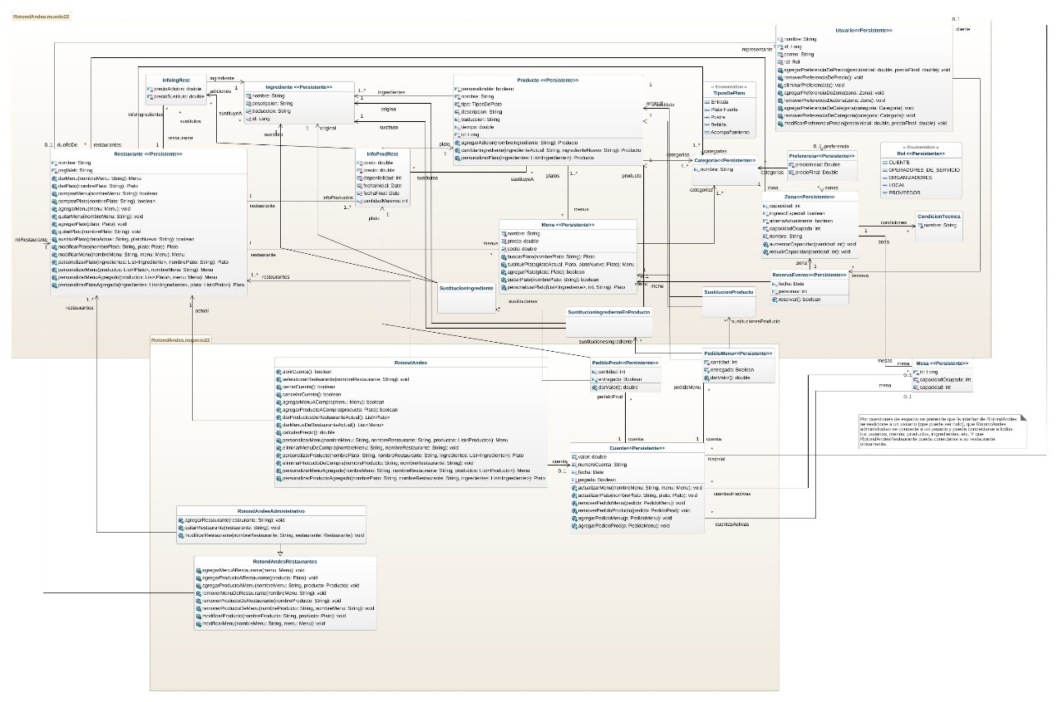

Figura 1. Modelo conceptual de la iteración 4

# Diseño de la aplicación

## Impacto de nuevos requerimientos

Como tal no se ven impactos de los nuevos requerimientos sobre la aplicación más allá de la creación de índices para responder a las consultas establecidas de forma eficiente. Sin embargo, este tema se trata más adelante en la subsección de diseño físico de la aplicación.

## Modelo relacional

Por lo dicho anteriormente, no se realizaron cambios sustanciales sobre el modelo relacional establecido. Lo único que se realizó fue un cambio de las llaves foráneas de las tablas PreferenciaCategoria y PreferenciaZona para que no estuvieran relacionadas con la tabla Preferencia sino con la tabla Usuario para realizar mejores consultas a futuro. Partiendo de lo anterior se tiene el siguiente diagrama:



Figura 2. Modelo lógico de la iteración 4.

## Diseño físico: Justificación de índices

|  |  |  |  |  |
| --- | --- | --- | --- | --- |
| NOMBRE | TABLA | COLUMNA | TIPO | JUSTIFICACION |
| IDX_ZONA_RESTAURANTE | RESTAURANTE | NOMBRE_ZONA | BITMAP | Son pocas zonas, permitiendo una mayor facilidad de espacio y una búsqueda más eficiente a través de operaciones lógicas. |
|
|
|
| IDX_USUARIO_CUENTA | CUENTA | IDUSUARIO | B+ | Se permite una consulta más eficiente sobre los ids de usuario de las cuentas. Sirve perfecto para identificar valores diferentes de NULL. |
|
|
|
| IDX_TIPO_PRODUCTO | PRODUCTO | TIPO | BITMAP | Al solo haber 5 tipos fijos es facil realizar búsquedas y operaciones lógicas con el manejo de bits. |
|
|
|
| IDX_PRECIO_INFOPR | INFO_PROD_REST | PRECIO | B+ | Se permite una consulta más eficiente por rangos pequeño de precios. |
|
|
|
| IDX_DIA_CUENTA | CUENTA | TO_CHAR(FECHA, ‘DAY’) | BITMAP | Como hay varias consultas de la información por día de la semana, se hace un índice sobre esta función. |
| IDX_PRECIOI_PREFERENCIA | PREFERENCIA | PRECIOINICIAL | B+ | Se permite una consulta más eficiente por rangos pequeño de precios. |
|
|
|
| IDX_PRECIOF_PREFERENCIA | PREFERENCIA | PRECIOFINAL | B+ | Se permite una consulta más eficiente por rangos pequeño de precios. |
|
|
|
| IDX_PERS_PRODUCTO | PRODUCTO | PERSONALIZABLE | BITMAP | Al haber solo dos valores, se permite una búsqueda más eficiente con búsuqedas y operaciones lógicas. |
|
|
|
| IDX_NOMBRE_USUARIO | USUARIO | NOMBRE | B+ | Al haber repetidos nos parece mejor tener un árbol B+ con overhead |
|
|
|
| IDX_NOMBRE_PRODUCTO | PRODUCTO | NOMBRE | B+ | Al haber repetidos nos parece mejor tener un árbol B+ con overhead |
|
|
|
| IDX_MESA_CUENTA | CUENTA | MESA | B+ | Se permite una consulta más eficiente sobre los ids de mesas de las cuentas. Sirve perfecto para identificar valores diferentes de NULL. |
|
|
|
| IDX_FECHA_CUENTA | CUENTA | FECHA | B+ | Se permite una consulta más eficiente por rangos pequeño de fechas para saber cuando se pagaron |
|
|
|
| IDX_FECHAIN_INFOPR | INFO_PROD_REST | FECHA_INICIO | B+ | Se permite una consulta más eficiente por rangos pequeño de precios. |
|
|
|
| IDX_FECHAFIN_INFOPR | INFO_PROD_REST | FECHA_FIN | B+ | Se permite una consulta más eficiente por rangos pequeño de precios. |
|
|
|

Figura 3. Tabla de índices con su justificación de selección

## Diseño físico: Índices antes de la inserción de los nuevos identificados

A continuación, se adjunta una tabla donde están los índices que se encontraban en la base de datos antes de iniciar con el proceso de creación. La versión completa de la tabla se encuentra en la carpeta docs bajo el nombre de Pks Oracle.

|  |  |  |  |  |
| --- | --- | --- | --- | --- |
| INDEX_NAME | TABLE_NAME | COLUMN_NAME | COLUMN_POSITION | DESCEND |
| PK_CATEGORIA | CATEGORIA | NOMBRE | 1 | ASC |
| PK_CATEGORIAMENU | CATEGORIA_MENU | NOMBRE_CATEGORIA | 1 | ASC |
| PK_CATEGORIAMENU | CATEGORIA_MENU | NOMBRE_MENU | 2 | ASC |
| PK_CATEGORIAMENU | CATEGORIA_MENU | NOMBRE_RESTAURANTE | 3 | ASC |
| PK_CATEGORIA_PRODUCTO | CATEGORIA_PRODUCTO | NOMBRE_CATEGORIA | 1 | ASC |
| PK_CATEGORIA_PRODUCTO | CATEGORIA_PRODUCTO | ID_PRODUCTO | 2 | ASC |
| PK_CATEGORIA_RESTAURANTE | CATEGORIA_RESTAURANTE | NOMBRE_CATEGORIA | 1 | ASC |
| PK_CATEGORIA_RESTAURANTE | CATEGORIA_RESTAURANTE | NOMBRE_RESTAURANTE | 2 | ASC |
| PK_CONDICIONTECNICA | CONDICIONTECNICA | NOMBRE | 1 | ASC |
| PK_CONDICIONZONA | CONDICIONZONA | CONDICIONTECNICANOMBRE | 1 | ASC |
| PK_CONDICIONZONA | CONDICIONZONA | ZONANOMBRE | 2 | ASC |
| PK_CUENTA | CUENTA | NUMEROCUENTA | 1 | ASC |
| PK_INFOINGREST | INFO_ING_REST | ID_INGREDIENTE | 1 | ASC |
| PK_INFOINGREST | INFO_ING_REST | NOMBRE_RESTAURANTE | 2 | ASC |
| PK_INFO_PROD_REST | INFO_PROD_REST | ID_PRODUCTO | 1 | ASC |
| PK_INFO_PROD_REST | INFO_PROD_REST | NOMBRE_RESTAURANTE | 2 | ASC |
| PK_ING | INGREDIENTE | ID | 1 | ASC |
| PK_MENU | MENU | NOMBRE | 1 | ASC |
| PK_MENU | MENU | NOMBRE_RESTAURANTE | 2 | ASC |
| PK_MESA | MESA | ID | 1 | ASC |
| PK_PEDIDO_MENU | PEDIDO_MENU | NUMERO_CUENTA | 1 | ASC |
| PK_PEDIDO_MENU | PEDIDO_MENU | NOMBRE_MENU | 2 | ASC |
| PK_PEDIDO_MENU | PEDIDO_MENU | NOMBRE_RESTAURANTE | 3 | ASC |
| PK_PEDIDO_PROD | PEDIDO_PROD | NUMERO_CUENTA | 1 | ASC |
| PK_PEDIDO_PROD | PEDIDO_PROD | ID_PRODUCTO | 2 | ASC |
| PK_PEDIDO_PROD | PEDIDO_PROD | NOMBRE_RESTAURANTE | 3 | ASC |
| PK_PERTENECE_A_MENU | PERTENECE_A_MENU | NOMBRE_MENU | 1 | ASC |
| PK_PERTENECE_A_MENU | PERTENECE_A_MENU | ID_PLATO | 2 | ASC |
| PK_PERTENECE_A_MENU | PERTENECE_A_MENU | NOMBRE_RESTAURANTE | 3 | ASC |
| PK_PERTENECE_A_PLATO | PERTENECE_A_PLATO | ID_PLATO | 1 | ASC |
| PK_PERTENECE_A_PLATO | PERTENECE_A_PLATO | ID_INGREDIENTE | 2 | ASC |
| PK_PREFERENCIA | PREFERENCIA | IDUSUARIO | 1 | ASC |
| PK_PREFERENCIACATEGORIA | PREFERENCIACATEGORIA | IDUSUARIO | 1 | ASC |
| PK_PREFERENCIACATEGORIA | PREFERENCIACATEGORIA | NOMBRECATEGORIA | 2 | ASC |
| PK_PREFERENCIAZONA | PREFERENCIAZONA | IDUSUARIO | 1 | ASC |
| PK_PREFERENCIAZONA | PREFERENCIAZONA | NOMBREZONA | 2 | ASC |
| PK_PRODUCTO | PRODUCTO | ID | 1 | ASC |
| PK_RESERVA | RESERVA | FECHA | 1 | ASC |
| PK_RESERVA | RESERVA | ID_RESERVADOR | 2 | ASC |
| PK_RESTAURANTE | RESTAURANTE | NOMBRE | 1 | ASC |
| PK_ROL | ROL | NOMBRE | 1 | ASC |
| PK_SUSN_ING_EN_PRODUCTO | SUSN_INGREDIENTE_EN_PRODUCTO | ID_ORIGINAL | 1 | ASC |
| PK_SUSN_ING_EN_PRODUCTO | SUSN_INGREDIENTE_EN_PRODUCTO | ID_SUSTITUTO | 2 | ASC |
| PK_SUSN_ING_EN_PRODUCTO | SUSN_INGREDIENTE_EN_PRODUCTO | ID_PRODUCTO | 3 | ASC |
| PK_SUSN_ING_EN_PRODUCTO | SUSN_INGREDIENTE_EN_PRODUCTO | NUMERO_CUENTA | 4 | ASC |
| PK_SUSN_ING_EN_PRODUCTO | SUSN_INGREDIENTE_EN_PRODUCTO | NOMBRE_MENU | 5 | ASC |
| PK_SUSN_ING_EN_PRODUCTO | SUSN_INGREDIENTE_EN_PRODUCTO | NOMBRE_RESTAURANTE | 6 | ASC |
| PK_SUSTITUCION_INGREDIENTE | SUSTITUCION_INGREDIENTE | ID_ORIGINAL | 1 | ASC |
| PK_SUSTITUCION_INGREDIENTE | SUSTITUCION_INGREDIENTE | ID_SUSTITUTO | 2 | ASC |
| PK_SUSTITUCION_INGREDIENTE | SUSTITUCION_INGREDIENTE | NUMERO_CUENTA | 3 | ASC |
| PK_SUSTITUCION_INGREDIENTE | SUSTITUCION_INGREDIENTE | ID_PRODUCTO | 4 | ASC |
| PK_SUSTITUCION_INGREDIENTE | SUSTITUCION_INGREDIENTE | NOMBRE_RESTAURANTE | 5 | ASC |
| PK_SUSTITUCION_PRODUCTO | SUSTITUCION_PRODUCTO | ID_ORIGINAL | 1 | ASC |
| PK_SUSTITUCION_PRODUCTO | SUSTITUCION_PRODUCTO | ID_SUSTITUTO | 2 | ASC |
| PK_SUSTITUCION_PRODUCTO | SUSTITUCION_PRODUCTO | NUMERO_CUENTA | 3 | ASC |
| PK_SUSTITUCION_PRODUCTO | SUSTITUCION_PRODUCTO | NOMBRE_MENU | 4 | ASC |
| PK_SUSTITUCION_PRODUCTO | SUSTITUCION_PRODUCTO | NOMBRE_RESTAURANTE | 5 | ASC |
| PK_SUSTITUTOS_INGREDIENTE | SUSTITUTOS_INGREDIENTE | ID_INGREDIENTE | 1 | ASC |
| PK_SUSTITUTOS_INGREDIENTE | SUSTITUTOS_INGREDIENTE | ID_SUSTITUTO | 2 | ASC |
| PK_SUSTITUTOS_INGREDIENTE | SUSTITUTOS_INGREDIENTE | NOMBRE_RESTAURANTE | 3 | ASC |
| PK_SUSTITUTOS_PRODUCTO | SUSTITUTOS_PRODUCTO | ID_PRODUCTO | 1 | ASC |
| PK_SUSTITUTOS_PRODUCTO | SUSTITUTOS_PRODUCTO | ID_SUSTITUTO | 2 | ASC |
| PK_SUSTITUTOS_PRODUCTO | SUSTITUTOS_PRODUCTO | NOMBRE_RESTAURANTE | 3 | ASC |
| PK_TIPOSP | TIPOSDEPLATO | NOMBRE | 1 | ASC |
| PK_USUARIO | USUARIO | ID | 1 | ASC |
| PK_ZONA | ZONA | NOMBRE | 1 | ASC |

Figura 4. Tabla del estado de los índices de la base de datos antes de la creación de los nuevos identificados

Por lo que se puede evidenciar, *Oracle* creó estos índices primarios (o *clustered*) debido a que son llaves primarias de las tablas a las que pertenecen, permitiendo tener una búsqueda más eficiente en los requerimientos funcionales de la aplicación sobre un conjunto ordenado de datos que se identifican con un valor único en toda la tabla. Partiendo de acá, y después de analizar los requerimientos funcionales de consulta que se han creado a lo largo de estas 4 iteraciones, se afirma que los índices más útiles de los ya creados son:

* PK_USUARIO: Permite la búsqueda rápida de un Usuario.
* PK_ZONA: Permite la búsqueda rápida de una Zona.
* PK_RESTAURANTE: Permite la búsqueda rápida del nombre de un Restaurante.
* PK_PERTENECE_A_MENU: Permite saber si un Producto pertenece a un Menú de forma rápida.
* PK_PEDIDO_PROD: Interesa saber el número de la cuenta que ya se encuentra en el orden necesario. A su vez se reuiere que sus otras dos llaves estén en el orden de las llaves primarias de la tabla INFO_PROD_REST, lo cual ya está.
* PK_PEDIDO_MENU: Interesa saber el número de la cuenta que ya se encuentra en el orden necesario. A su vez se reuiere que sus otras dos llaves estén en el orden de las llaves primarias de la tabla MENU, lo cual ya está.
* PK_PRODUCTO: Interesa saber el id del producto para unirlo rápidamente con cualquier tabla que lo tenga involucrado.
* PK_PREFERENCIA: Interesa saber la identificación del Usuario en la preferencia para poder acceder a esta rápidamente.
* PK_PREFERENCIAZONA: Interesa saber la identificación del Usuario en la preferencia para poder acceder a esta rápidamente.
* PK_PREFERENCIACATEGORIA: Interesa saber la identificación del Usuario en la preferencia para poder acceder a esta rápidamente.
* PK_MESA: Interesa saber la identificación de las mesas para vincularlas rápidamente a las consultas involucradas.
* PK_MENU: Interesa que esté presentando primero el nombre del menú y luego el del restaurante (para que se conecte directamente con el índice planteado en PK_PEDIDO_MENU).
* PK_INFO_PROD_REST: Interesa que esté presentando primero el nombre del menú y luego el del restaurante (para que se conecte directamente con el índice planteado en PK_PEDIDO_PROD).

## Diseño físico: Escenarios de prueba

Para los escenarios de prueba se tuvo en cuenta la siguiente distribución de datos:

* Para los requerimientos RFC9 y RFC10 se tienen 3 restaurantes escogidos: (Wikibox, Skilith, Meeveo), los cuales cada uno tiene asociado un grupo selecto de clientes que solo han comparado ahí: Aquellos identificados con un id del 221 al 230,del 231 al 240, y del 241 al 250 respectivamente. Así de esta manera se tiene certeza que al realizar consultas sobre éstos restaurantes está la certeza de que esos clientes deben aparecer ahí (Y a su vez se sabe cuáles no deben aparecer al pedirle la información de clientes que no han consumido en dicho restaurante).
* Para el requerimiento RFC11 se hizo algo muy fácil: Una distribución del 80% de pedidos al restaurante Nlounge y de 0% al restaurante Reallinks. El último producto de la lista en términos de id no tiene pedidos asociados. A su vez, el producto con id 1 tiene una distribución del 80% sobre los pedidos de productos realizados, por lo que se hizo que se encontrara en todos los restaurantes del sistema.
* Para el requerimiento RFC12 se pueden tomar como los clientes que no han pedido menús aquellos que tienen un id desde 221 hasta 250. A su vez, los usuarios que siempre compran con un valor mayor al salario mínimo son los clientes con id desde 251 al 260, y los clientes que siempre consiguen productos una vez a la semana al menos son los que van desde el id 261 al 265.
* A su vez, la inserción de datos generó la siguiente distribución en el manejo de cuentas:

|  |  |  |
| --- | --- | --- |
| FECHA_INICIO | FECHA_FIN | CONTEO |
| 8/8/17 | 8/15/17 | 22944 |
| 8/15/17 | 8/22/17 | 22611 |
| 8/22/17 | 8/29/17 | 22852 |
| 8/29/17 | 9/5/17 | 22684 |
| 9/5/17 | 9/12/17 | 22744 |
| 9/12/17 | 9/19/17 | 22970 |
| 9/19/17 | 9/26/17 | 22970 |
| 9/26/17 | 10/3/17 | 22759 |
| 10/3/17 | 10/10/17 | 22713 |
| 10/10/17 | 10/17/17 | 22933 |
| 10/17/17 | 10/24/17 | 22958 |
| 10/24/17 | 10/31/17 | 22880 |
| 10/31/17 | 11/7/17 | 22560 |
| 11/7/17 | 11/14/17 | 22771 |
| 11/14/17 | 11/21/17 | 22616 |
| 11/21/17 | 11/28/17 | 23097 |
| 11/28/17 | 12/5/17 | 23033 |
| 12/5/17 | 12/12/17 | 22945 |
| 12/12/17 | 12/19/17 | 22899 |
| 12/19/17 | 12/26/17 | 22604 |
| 12/26/17 | 1/2/18 | 19982 |
| 1/2/18 | 1/9/18 | 22916 |
| 1/9/18 | 1/16/18 | 22846 |
| 1/16/18 | 1/23/18 | 22494 |
| 1/23/18 | 1/30/18 | 22668 |
| 1/30/18 | 2/6/18 | 23018 |
| 2/6/18 | 2/13/18 | 22794 |
| 2/13/18 | 2/20/18 | 22789 |
| 2/20/18 | 2/27/18 | 22952 |
| 2/27/18 | 3/6/18 | 23013 |
| 3/6/18 | 3/13/18 | 22869 |
| 3/13/18 | 3/20/18 | 22768 |
| 3/20/18 | 3/27/18 | 22702 |
| 3/27/18 | 4/3/18 | 22838 |
| 4/3/18 | 4/10/18 | 22682 |
| 4/10/18 | 4/17/18 | 22799 |
| 4/17/18 | 4/24/18 | 22636 |
| 4/24/18 | 5/1/18 | 22381 |
| 5/1/18 | 5/8/18 | 22720 |
| 5/8/18 | 5/15/18 | 22793 |
| 5/15/18 | 5/22/18 | 22725 |
| 5/22/18 | 5/29/18 | 22776 |
| 5/29/18 | 6/5/18 | 22807 |
| 6/5/18 | 6/12/18 | 22929 |
| 6/12/18 | 6/19/18 | 22827 |
| 6/19/18 | 6/26/18 | 22891 |
| 6/26/18 | 7/3/18 | 23019 |
| 7/3/18 | 7/10/18 | 22562 |
| 7/10/18 | 7/17/18 | 22857 |
| 7/17/18 | 7/24/18 | 22778 |
| 7/24/18 | 7/31/18 | 23081 |
| 7/31/18 | 8/7/18 | 23013 |
| 8/7/18 | 8/14/18 | 2818 |

Figura 5. Distribución de datos sobre la tabla Cuenta tomada del archivo distribucionCuentas.pdf de la ruta docs/Iteracion 4

Teniendo esto claro se procede a ver cada requerimiento con las respectivas características que se piden en el análisis, a saber, sentencia SQL, distribución de datos (que ya se realizó con detalle en la enumeración anterior), configuración de los datos de prueba, valores de los parámetros en la prueba, planes de consulta obtenidos y tiempo de ejecución (para este caso se midió el tiempo que tardaba en llegar la respuesta al IDE *Eclipse*, es decir, en cuanto tiempo llegaba el *ResultSet* al sistema).

### **RFC9 Productos**

#### Escenario 1

* SQL:

SELECT VALOR,ENTREGADO,TIEMPO,FECHA_INICIO,PERSONALIZABLE,PAGADA,CANTIDAD_MAXIMA,FECHA_FIN,NOMBRE_RESTAURANTE,TRADUCCION,DISPONIBILIDAD,PRECIO,TIPO,COSTO,MESA,FECHA,DESCRIPCION,IDUSUARIO,NUMEROCUENTA,ID_PRODUCTO,CANTIDAD,U.NOMBRE,P.NOMBRE AS NOMBRE_PRODUCTO FROM (PEDIDO_PROD NATURAL INNER JOIN INFO_PROD_REST), PRODUCTO P,USUARIO U, CUENTA WHERE ID_PRODUCTO=P.ID AND U.ID=IDUSUARIO AND NUMEROCUENTA=NUMERO_CUENTA AND NOMBRE_RESTAURANTE = 'Nlounge'AND FECHA<=TO_DATE('2017-03-01 07:00:00', 'yyyy-MM-dd hh24:mi:ss') AND FECHA>=TO_DATE('2016-08-29 07:00:00', 'yyyy-MM-dd hh24:mi:ss') AND FECHA_FIN<TO_DATE('2017-11-25', 'yyyy-MM-dd hh24:mi:ss') ORDER BY ID_PRODUCTO DESC, MESA ASC, TIEMPO ASC;

* Distribución: Se sigue la distribución de datos mencionada al inicio de la sección.
* Parámetros: NOMBRE_RESTAURANTE = 'Nlounge'AND FECHA<=TO_DATE('2017-03-01 07:00:00', 'yyyy-MM-dd hh24:mi:ss') AND FECHA>=TO_DATE('2016-08-29 07:00:00', 'yyyy-MM-dd hh24:mi:ss') AND FECHA_FIN<TO_DATE('2017-11-25', 'yyyy-MM-dd hh24:mi:ss')

Los parámetros escogidos generan una selección sobre un conjunto de datos pequeño, haciendo efectivo el uso de índices. Una fecha diferente, habría tenido muchísimos más dados que procesar en un proceso de lectura aleatoria de disco, afectando gravemente el desempeño de la aplicación.

* Plan:

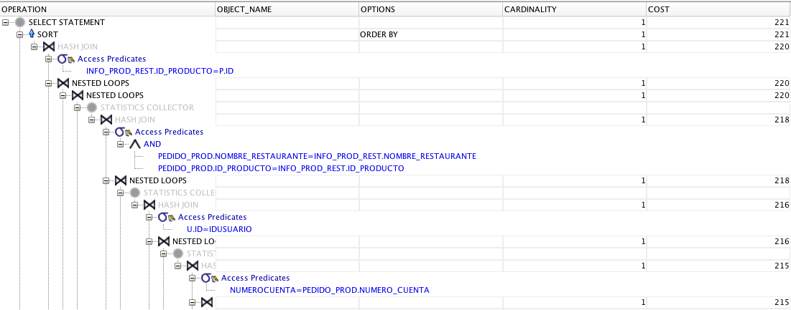

Figura 6. Plan de ejecución RFC9 para Productos. Escenario 1. Parte 1

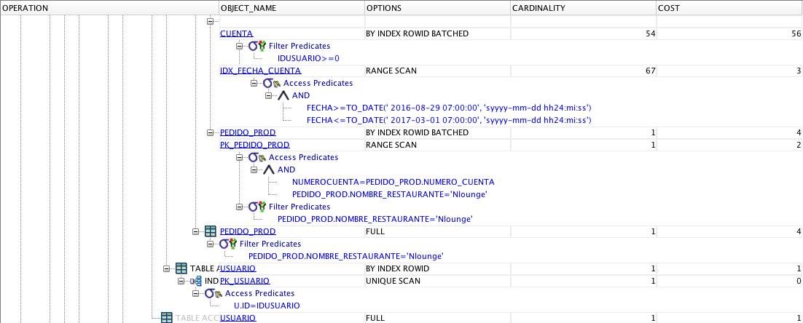

Figura 7. Plan de ejecución RFC9 para Productos. Escenario 1. Parte 2

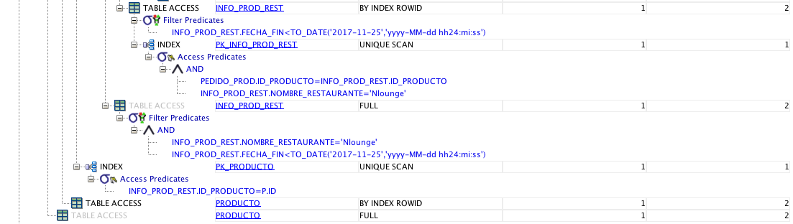

Figura 8. Plan de ejecución RFC9 para Productos. Escenario 1. Parte 3

* Tiempo: 21 milisegundos

#### Escenario 2

SELECT VALOR,ENTREGADO,TIEMPO,FECHA_INICIO,PERSONALIZABLE,PAGADA,CANTIDAD_MAXIMA,FECHA_FIN,NOMBRE_RESTAURANTE,TRADUCCION,DISPONIBILIDAD,PRECIO,TIPO,COSTO,MESA,FECHA,DESCRIPCION,IDUSUARIO,NUMEROCUENTA,ID_PRODUCTO,CANTIDAD,U.NOMBRE,P.NOMBRE AS NOMBRE_PRODUCTO  FROM (PEDIDO_PROD NATURAL INNER JOIN INFO_PROD_REST)NATURAL INNER JOIN CATEGORIA_PRODUCTO, PRODUCTO P,USUARIO U,  CUENTA WHERE ID_PRODUCTO=P.ID AND U.ID=IDUSUARIO AND NUMEROCUENTA=NUMERO_CUENTA  AND NOMBRE_RESTAURANTE  LIKE 'Nlounge' AND FECHA<=TO_DATE('2017-08-13 07:00:00', 'yyyy-MM-dd hh24:mi:ss') AND FECHA>=TO_DATE('2017-08-12 07:00:00', 'yyyy-MM-dd hh24:mi:ss')   ORDER BY PRECIO DESC

* SQL:

SELECT VALOR,ENTREGADO,TIEMPO,FECHA_INICIO,PERSONALIZABLE,PAGADA,CANTIDAD_MAXIMA,FECHA_FIN,NOMBRE_RESTAURANTE,TRADUCCION,DISPONIBILIDAD,PRECIO,TIPO,COSTO,MESA,FECHA,DESCRIPCION,IDUSUARIO,NUMEROCUENTA,ID_PRODUCTO,CANTIDAD,U.NOMBRE,P.NOMBRE AS NOMBRE_PRODUCTO FROM (PEDIDO_PROD NATURAL INNER JOIN INFO_PROD_REST), PRODUCTO P,USUARIO U, CUENTA WHERE ID_PRODUCTO=P.ID AND U.ID=IDUSUARIO AND NUMEROCUENTA=NUMERO_CUENTA AND NOMBRE_RESTAURANTE = 'Wikibox'AND FECHA<=TO_DATE('2016-10-30 07:00:00', 'yyyy-MM-dd hh24:mi:ss') AND FECHA>=TO_DATE('2016-10-23 07:00:00', 'yyyy-MM-dd hh24:mi:ss') ORDER BY PRECIO DESC;

* Distribución: Se sigue la misma distribución especificada al inicio de esta sección.
* Parámetros:

NOMBRE_RESTAURANTE = 'Wikibox'AND FECHA<=TO_DATE('2016-10-30 07:00:00', 'yyyy-MM-dd hh24:mi:ss') AND FECHA>=TO_DATE('2016-10-23 07:00:00', 'yyyy-MM-dd hh24:mi:ss')

Los parámetros escogidos generan una selección sobre un conjunto de datos pequeño, haciendo efectivo el uso de índices. Si se hubiese usado un restaurante o fecha diferente (con un mayor número de cuenta), se habrían tenido muchísimos más dados que procesar en un proceso de lectura aleatoria de disco, afectando gravemente el desempeño de la aplicación.

* Plan:

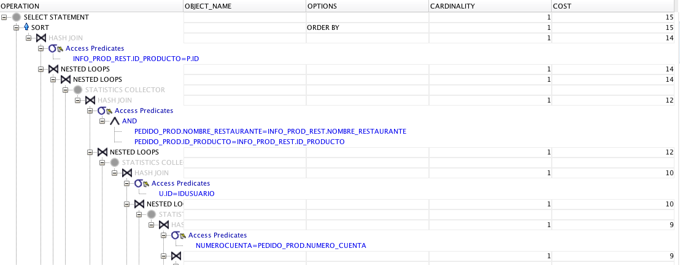

Figura 9. Plan de ejecución RFC9 para Productos. Escenario 2. Parte 1

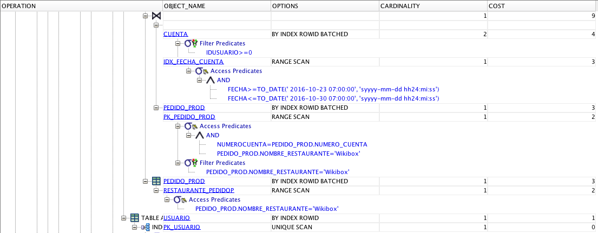

Figura 10. Plan de ejecución RFC9 para Productos. Escenario 2. Parte 2

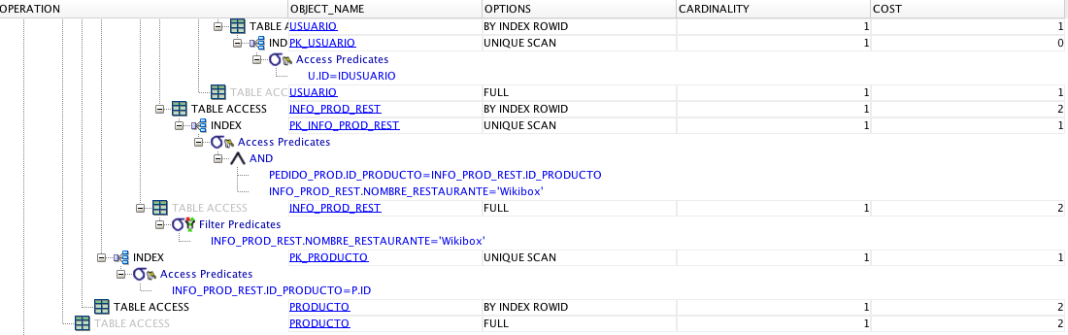

Figura 11. Plan de ejecución RFC9 para Productos. Escenario 2. Parte 3

* Tiempo: 33 milisegundos

#### Escenario 3

* SQL:

SELECT VALOR,ENTREGADO,TIEMPO,FECHA_INICIO,PERSONALIZABLE,PAGADA,CANTIDAD_MAXIMA,FECHA_FIN,NOMBRE_RESTAURANTE,TRADUCCION,DISPONIBILIDAD,PRECIO,TIPO,COSTO,MESA,FECHA,DESCRIPCION,IDUSUARIO,NUMEROCUENTA,ID_PRODUCTO,CANTIDAD,U.NOMBRE,P.NOMBRE AS NOMBRE_PRODUCTO FROM (PEDIDO_PROD NATURAL INNER JOIN INFO_PROD_REST), PRODUCTO P,USUARIO U, CUENTA WHERE ID_PRODUCTO=P.ID AND U.ID=IDUSUARIO AND NUMEROCUENTA=NUMERO_CUENTA AND NOMBRE_RESTAURANTE = 'Wikibox'AND FECHA<=TO_DATE('2017-08-13 07:00:00', 'yyyy-MM-dd hh24:mi:ss') AND FECHA>=TO_DATE('2017-08-12 07:00:00', 'yyyy-MM-dd hh24:mi:ss') ORDER BY PRECIO DESC;

* Distribución: Se sigue la misma distribución descrita al inicio de la sección.
* Parámetros:

NOMBRE_RESTAURANTE = 'Wikibox'AND FECHA<=TO_DATE('2017-08-13 07:00:00', 'yyyy-MM-dd hh24:mi:ss') AND FECHA>=TO_DATE('2017-08-12 07:00:00', 'yyyy-MM-dd hh24:mi:ss')

Los parámetros escogidos generan una selección sobre un conjunto de datos pequeño, haciendo efectivo el uso de índices. Si se hubiese usado una fecha diferente (con un mayor número de cuenta) o un restaurante más concurrido (‘Nlounge’), se habrían tenido muchísimos más dados que procesar en un proceso de lectura aleatoria de disco, afectando gravemente el desempeño de la aplicación.

* Plan:

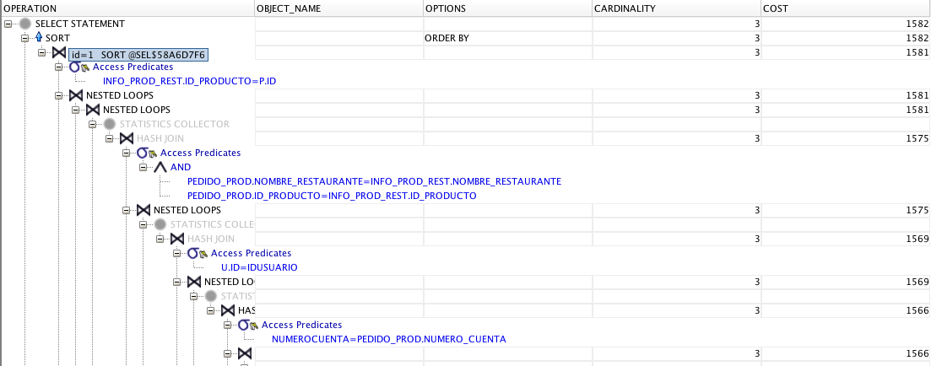

Figura 12. Plan de ejecución RFC9 para Productos. Escenario 3. Parte 1

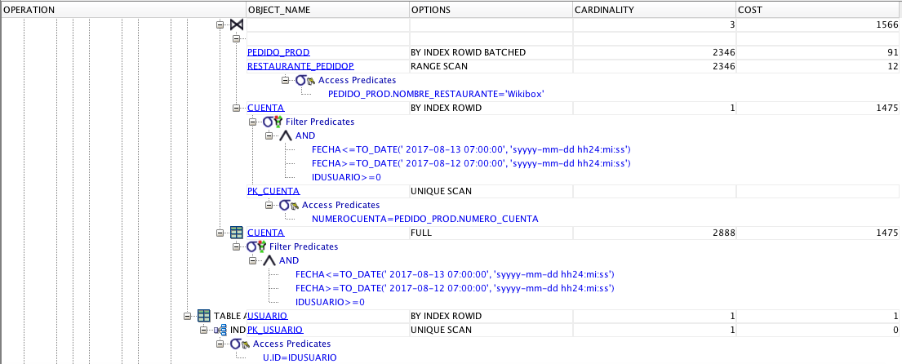

Figura 13. Plan de ejecución RFC9 para Productos. Escenario 3. Parte 2

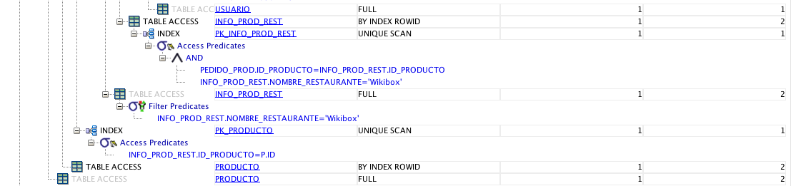

Figura 14. Plan de ejecución RFC9 para Productos. Escenario 3. Parte 3

* Tiempo: 377 milisegundos

### **RFC10 Productos**

#### Escenario 1

* SQL:

SELECT TIPO,COUNT(*) FROM (PEDIDO_PROD NATURAL INNER JOIN INFO_PROD_REST), PRODUCTO P,USUARIO U, CUENTA WHERE ID_PRODUCTO=P.ID AND U.ID=IDUSUARIO AND NUMEROCUENTA=NUMERO_CUENTA AND NOMBRE_RESTAURANTE<'Nlounge' AND NOMBRE_RESTAURANTE>'Nlounge' AND FECHA<=TO_DATE('2017-07-30 07:00:00', 'yyyy-MM-dd hh24:mi:ss') AND FECHA>=TO_DATE('2017-06-08 07:00:00', 'yyyy-MM-dd hh24:mi:ss') GROUP BY TIPO HAVING COUNT(*)>10 ORDER BY TIPO DESC;

* Distribución: Se sigue la misma distribución establecida al principio de la sección.
* Parámetros:

NOMBRE_RESTAURANTE>'Nlounge' AND FECHA<=TO_DATE('2017-07-30 07:00:00', 'yyyy-MM-dd hh24:mi:ss') AND FECHA>=TO_DATE('2017-06-08 07:00:00', 'yyyy-MM-dd hh24:mi:ss')

Los parámetros escogidos generan una selección sobre un conjunto de datos pequeño, haciendo efectivo el uso de índices. Si se hubiese usado una fecha diferente (con un mayor número de cuenta) o un restaurante más concurrido (‘Nlounge’), se habrían tenido muchísimos más dados que procesar en un proceso de lectura aleatoria de disco, afectando gravemente el desempeño de la aplicación. Se hace especial énfasis en este restaurante debido a que tiene aproximadamente un 80% de los datos asignados en los diferentes pedidos, por lo que al pedir los usuarios que no han consumido nada en este local se reduce considerablemente el costo asociado a lectura y escritura de datos.

* Plan:

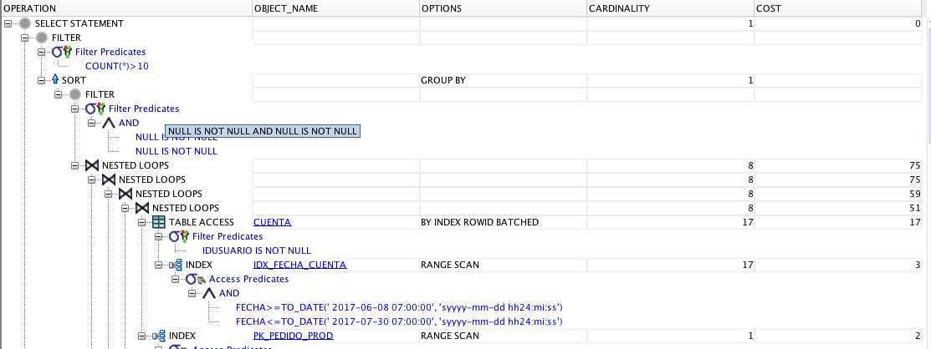

Figura 15. Plan de ejecución RFC10 para Productos. Escenario 1. Parte 1

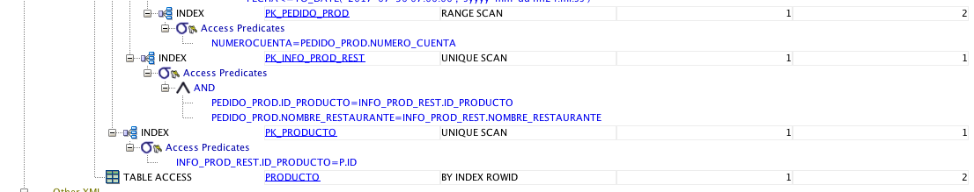

Figura 16. Plan de ejecución RFC10 para Productos. Escenario 1. Parte 2

* Tiempo: 19 milisegundos

#### Escenario 2

* SQL:

SELECT TIPO, IDUSUARIO,COUNT(*) FROM (PEDIDO_PROD NATURAL INNER JOIN INFO_PROD_REST), PRODUCTO P,USUARIO U, CUENTA WHERE ID_PRODUCTO=P.ID AND U.ID=IDUSUARIO AND NUMEROCUENTA=NUMERO_CUENTA AND NOMBRE_RESTAURANTE<'Nlounge' AND NOMBRE_RESTAURANTE>'Nlounge' AND FECHA<=TO_DATE('2017-07-30 07:00:00', 'yyyy-MM-dd hh24:mi:ss') AND FECHA>=TO_DATE('2016-08-07 07:00:00', 'yyyy-MM-dd hh24:mi:ss') GROUP BY TIPO, IDUSUARIO ORDER BY COUNT(*) DESC, IDUSUARIO ASC;

* Distribución: Se sigue la distribución del inicio de la sección.
* Parámetros:

NOMBRE_RESTAURANTE<'Nlounge' AND NOMBRE_RESTAURANTE>'Nlounge' AND FECHA<=TO_DATE('2017-07-30 07:00:00', 'yyyy-MM-dd hh24:mi:ss') AND FECHA>=TO_DATE('2016-08-07 07:00:00', 'yyyy-MM-dd hh24:mi:ss')

Los parámetros escogidos generan una selección sobre un conjunto de datos pequeño, haciendo efectivo el uso de índices. Si se hubiese usado una fecha diferente (con un mayor número de cuenta) o un restaurante más concurrido (‘Nlounge’), se habrían tenido muchísimos más dados que procesar en un proceso de lectura aleatoria de disco, afectando gravemente el desempeño de la aplicación. Se hace especial énfasis en este restaurante debido a que tiene aproximadamente un 80% de los datos asignados en los diferentes pedidos, por lo que al pedir los usuarios que no han consumido nada en este local se reduce considerablemente el costo asociado a lectura y escritura de datos.

* Plan:

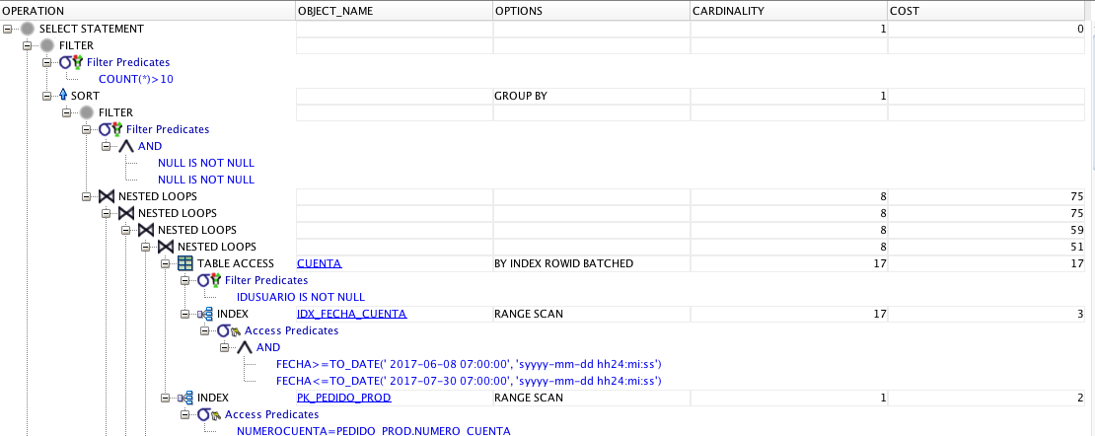

* Figura 17. Plan de ejecución RFC10 para Productos. Escenario 2. Parte 1

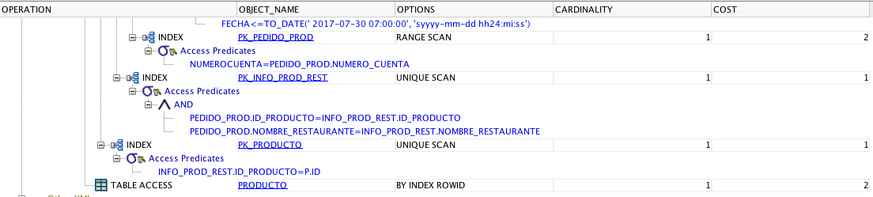

Figura 18. Plan de ejecución RFC10 para Productos. Escenario 2. Parte 2

* Tiempo: 19 milisegundos

#### Escenario 3

* SQL:

SELECT IDUSUARIO,AVG(VALOR) FROM (PEDIDO_PROD NATURAL INNER JOIN INFO_PROD_REST), PRODUCTO P,USUARIO U, CUENTA WHERE ID_PRODUCTO=P.ID AND U.ID=IDUSUARIO AND NUMEROCUENTA=NUMERO_CUENTA AND NOMBRE_RESTAURANTE<'Nlounge' AND NOMBRE_RESTAURANTE>'Nlounge' AND FECHA<=TO_DATE('2017-08-07 07:00:00', 'yyyy-MM-dd hh24:mi:ss') AND FECHA>=TO_DATE('2017-08-05 07:00:00', 'yyyy-MM-dd hh24:mi:ss') GROUP BY IDUSUARIO HAVING AVG(VALOR)<=1000 ;

* Distribución: Se sigue la distribución del inicio de la sección.
* Parámetros:

NOMBRE_RESTAURANTE<'Nlounge' AND NOMBRE_RESTAURANTE>'Nlounge' AND FECHA<=TO_DATE('2017-08-07 07:00:00', 'yyyy-MM-dd hh24:mi:ss') AND FECHA>=TO_DATE('2017-08-05 07:00:00', 'yyyy-MM-dd hh24:mi:ss')

Los parámetros escogidos generan una selección sobre un conjunto de datos pequeño, haciendo efectivo el uso de índices. Si se hubiese usado una fecha diferente (con un mayor número de cuenta) o un restaurante más concurrido (‘Nlounge’), se habrían tenido muchísimos más dados que procesar en un proceso de lectura aleatoria de disco, afectando gravemente el desempeño de la aplicación.

* Plan:

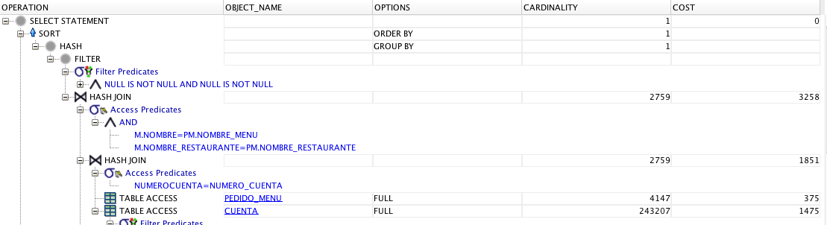

Figura 19. Plan de ejecución RFC10 para Productos. Escenario 3. Parte 1

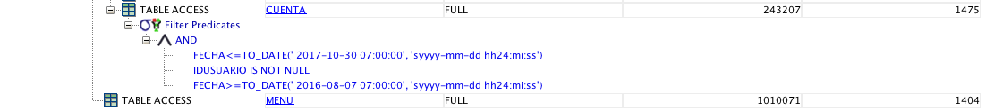Figura 20. Plan de ejecución RFC10 para Productos. Escenario 3. Parte 2

* Tiempo: 66 milisegundos

### **RFC9 Menús**

#### Escenario 1

* SQL:

SELECT IDUSUARIO,COUNT(*) FROM PEDIDO_MENU PM, MENU M ,USUARIO U, CUENTA WHERE M.NOMBRE=PM.NOMBRE_MENU AND M.NOMBRE_RESTAURANTE=PM.NOMBRE_RESTAURANTE AND U.ID=IDUSUARIO AND NUMEROCUENTA=NUMERO_CUENTA AND PM.NOMBRE_RESTAURANTE = 'Nlounge' AND FECHA<=TO_DATE('2017-06-30 07:00:00', 'yyyy-MM-dd hh24:mi:ss') AND FECHA>=TO_DATE('2016-08-07 07:00:00', 'yyyy-MM-dd hh24:mi:ss') GROUP BY IDUSUARIO ORDER BY IDUSUARIO ASC;

* Distribución: Se sigue la distribución del inicio de la sección.
* Parámetros:

PM.NOMBRE_RESTAURANTE = 'Nlounge' AND FECHA<=TO_DATE('2017-06-30 07:00:00', 'yyyy-MM-dd hh24:mi:ss') AND FECHA>=TO_DATE('2016-08-07 07:00:00', 'yyyy-MM-dd hh24:mi:ss'

Los parámetros escogidos generan una selección sobre un conjunto de datos pequeño, haciendo efectivo el uso de índices. Si se hubiese usado una fecha diferente (con un mayor número de cuenta), se habrían tenido muchísimos más dados que procesar en un proceso de lectura aleatoria de disco, afectando gravemente el desempeño de la aplicación.

* Plan:

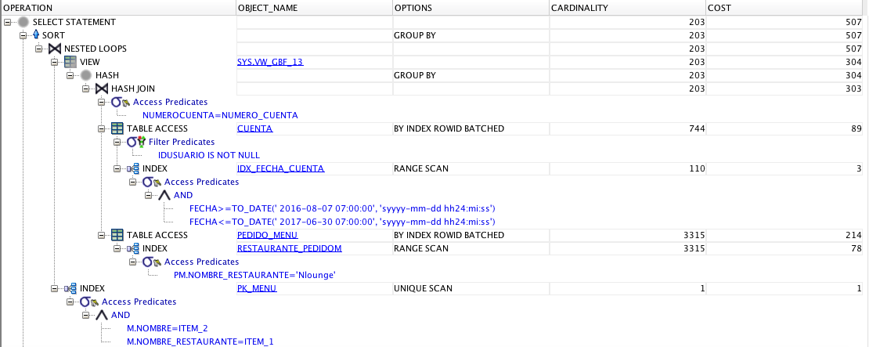

Figura 21. Plan de ejecución RFC9 para Menús. Escenario 1

* Tiempo: 755 milisegundos

#### Escenario 2

* SQL:

SELECT VALOR,ENTREGADO,NOMBRE_MENU,PAGADA,PRECIO,COSTO,MESA,FECHA,IDUSUARIO,NUMEROCUENTA,CANTIDAD,U.NOMBRE FROM PEDIDO_MENU PM, MENU M ,USUARIO U, CUENTA WHERE M.NOMBRE=PM.NOMBRE_MENU AND M.NOMBRE_RESTAURANTE=PM.NOMBRE_RESTAURANTE AND U.ID=IDUSUARIO AND NUMEROCUENTA=NUMERO_CUENTA AND PM.NOMBRE_RESTAURANTE = 'Nlounge' AND FECHA<=TO_DATE('2017-08-30 07:00:00', 'yyyy-MM-dd hh24:mi:ss') AND FECHA>=TO_DATE('2016-08-30 07:00:00', 'yyyy-MM-dd hh24:mi:ss') AND MESA=10 ORDER BY NOMBRE_MENU DESC;

* Distribución: Se sigue la distribución del inicio de la sección.
* Parámetros:

PM.NOMBRE_RESTAURANTE = 'Nlounge' AND FECHA<=TO_DATE('2017-08-30 07:00:00', 'yyyy-MM-dd hh24:mi:ss') AND FECHA>=TO_DATE('2016-08-30 07:00:00', 'yyyy-MM-dd hh24:mi:ss')

Los parámetros escogidos generan una selección sobre un conjunto de datos pequeño, haciendo efectivo el uso de índices. Si se hubiese usado una fecha diferente (con un mayor número de cuenta), se habrían tenido muchísimos más dados que procesar en un proceso de lectura aleatoria de disco, afectando gravemente el desempeño de la aplicación.

* Plan: 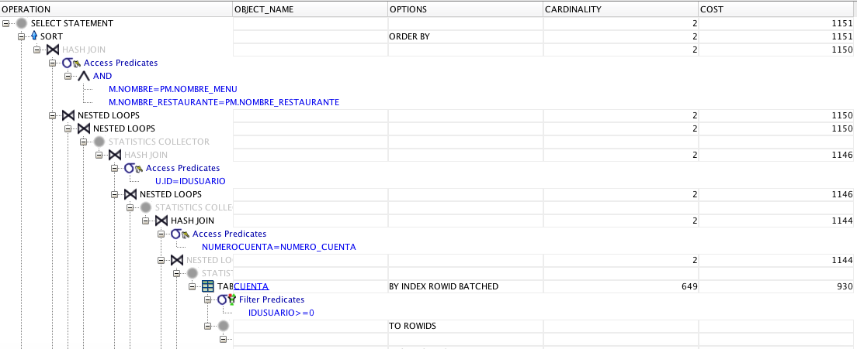

Figura 22. Plan de ejecución RFC9 para Menús. Escenario 2. Parte 1

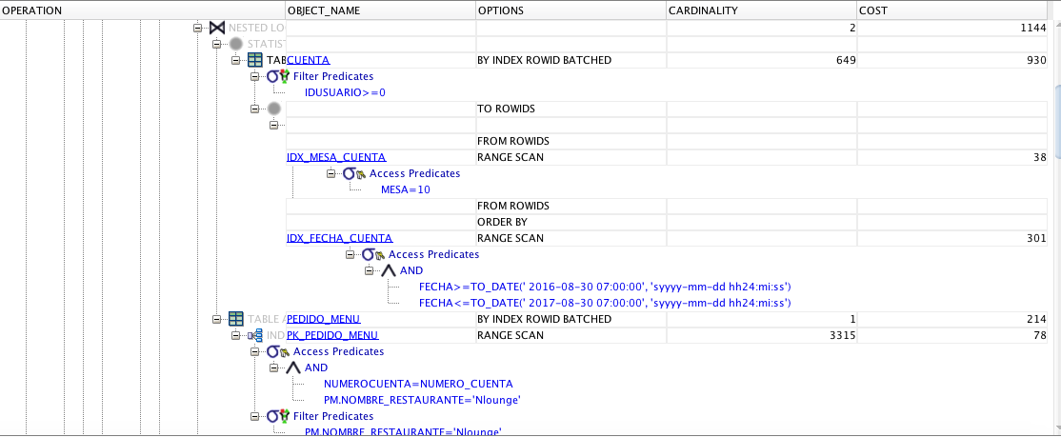

Figura 23. Plan de ejecución RFC9 para Menús. Escenario 2. Parte 2

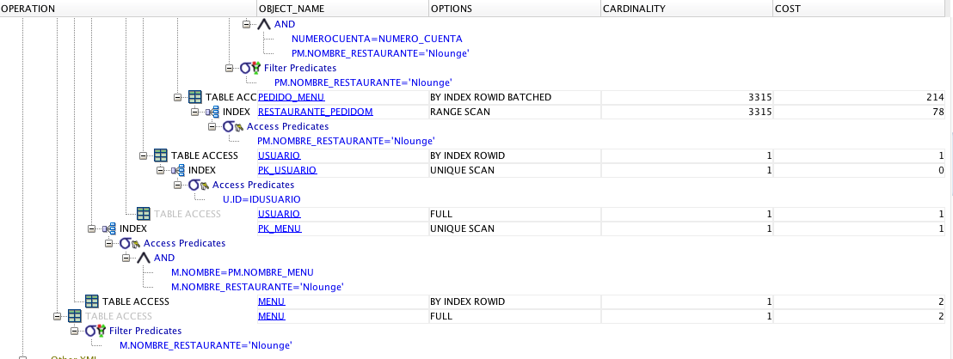

Figura 24. Plan de ejecución RFC9 para Menús. Escenario 2. Parte 3

* Tiempo: 212 milisegundos

### **RFC10 Menús**

#### Escenario 1

* SQL:

SELECT VALOR,COUNT(*) FROM PEDIDO_MENU PM, MENU M ,USUARIO U, CUENTA WHERE M.NOMBRE=PM.NOMBRE_MENU AND M.NOMBRE_RESTAURANTE=PM.NOMBRE_RESTAURANTE AND U.ID=IDUSUARIO AND NUMEROCUENTA=NUMERO_CUENTA AND PM.NOMBRE_RESTAURANTE<'Wikibox' AND PM.NOMBRE_RESTAURANTE>'Wikibox' AND FECHA<=TO_DATE('2017-08-02 07:00:00', 'yyyy-MM-dd hh24:mi:ss') AND FECHA>=TO_DATE('2017-07-26 07:00:00', 'yyyy-MM-dd hh24:mi:ss') GROUP BY VALOR ORDER BY VALOR DESC;

* Distribución: Se sigue la distribución del inicio de la sección.
* Parámetros:

PM.NOMBRE_RESTAURANTE>'Wikibox' AND FECHA<=TO_DATE('2017-08-02 07:00:00', 'yyyy-MM-dd hh24:mi:ss') AND FECHA>=TO_DATE('2017-07-26 07:00:00', 'yyyy-MM-dd hh24:mi:ss')

Los parámetros escogidos generan una selección sobre un conjunto de datos pequeño, haciendo efectivo el uso de índices. Si se hubiese usado una fecha diferente (con un mayor número de cuenta) se tendrían diferentes datos dependiendo de la distribución (por semana unos 20000 datos aproximadamente). Si se hubiese escogido el restaurante más concurrido (‘Nlounge’) se habrían obtenido menos datos ya que éste tiene aproximadamente un 80% de los datos asignados en los diferentes pedidos, por lo que al pedir los usuarios que no han consumido nada en este local se reduce considerablemente el costo asociado a lectura y escritura de datos.

* Plan:

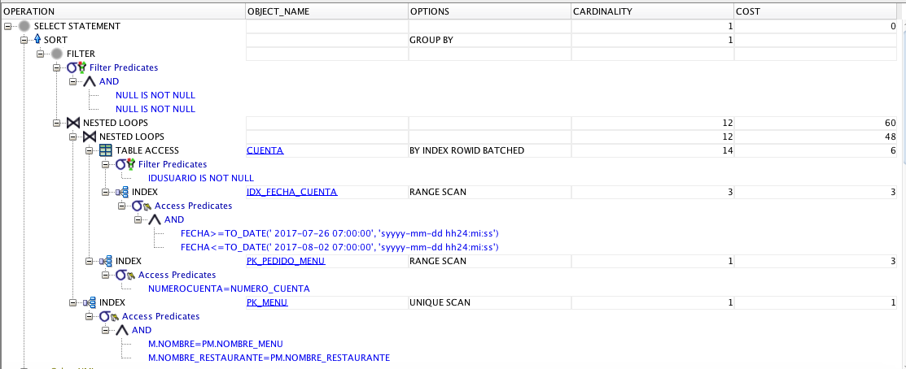

Figura 25. Plan de ejecución RFC10 para Menús. Escenario 1

* Tiempo: 36 milisegundos

#### Escenario 2

* SQL:

SELECT IDUSUARIO,MAX(VALOR) FROM PEDIDO_MENU PM, MENU M ,USUARIO U, CUENTA WHERE M.NOMBRE=PM.NOMBRE_MENU AND M.NOMBRE_RESTAURANTE=PM.NOMBRE_RESTAURANTE AND U.ID=IDUSUARIO AND NUMEROCUENTA=NUMERO_CUENTA AND PM.NOMBRE_RESTAURANTE<'Nlounge' AND PM.NOMBRE_RESTAURANTE>'Nlounge' AND FECHA<=TO_DATE('2017-08-30 07:00:00', 'yyyy-MM-dd hh24:mi:ss') AND FECHA>=TO_DATE('2017-08-07 07:00:00', 'yyyy-MM-dd hh24:mi:ss') GROUP BY IDUSUARIO HAVING NOT (MAX(VALOR)<='500')

* Distribución: Se sigue la distribución del inicio de la sección.
* Parámetros:

PM.NOMBRE_RESTAURANTE<'Nlounge' AND PM.NOMBRE_RESTAURANTE>'Nlounge' AND FECHA<=TO_DATE('2017-08-30 07:00:00', 'yyyy-MM-dd hh24:mi:ss') AND FECHA>=TO_DATE('2017-08-07 07:00:00', 'yyyy-MM-dd hh24:mi:ss')

Los parámetros escogidos generan una selección sobre un conjunto de datos pequeño, haciendo efectivo el uso de índices. Si se hubiese usado una fecha diferente (con un mayor número de cuenta) se tendrían diferentes datos dependiendo de la distribución (por semana unos 20000 datos aproximadamente).

Plan:



Figura 26. Plan de ejecución RFC10 para Menús. Escenario 2

* Distribución: 22 milisegundos

### **RFC11 Productos**

#### Escenario 1

* SQL:

SELECT ID, SUM(VENTAS) AS TOTAL FROM (SELECT ID_PLATO AS ID, SUM(CANTIDAD) AS VENTAS FROM (PEDIDO_MENU JOIN PERTENECE_A_MENU

USING (NOMBRE_MENU, NOMBRE_RESTAURANTE)) JOIN CUENTA ON (NUMERO_CUENTA = NUMEROCUENTA)

WHERE TO_CHAR(FECHA, 'DAY') = 'LUNES ' GROUP BY ID_PLATO UNION ALL

SELECT ID_PRODUCTO AS ID, SUM(CANTIDAD) AS VENTAS FROM PEDIDO_PROD JOIN CUENTA ON(NUMERO_CUENTA = NUMEROCUENTA) WHERE TO_CHAR(FECHA, 'DAY') = 'LUNES ' GROUP BY ID_PRODUCTO)

GROUP BY ID ORDER BY TOTAL;

* Distribución: Se sigue la distribución de datos mencionada al inicio de la sección.
* Parámetros:
  + Día de la semana: Lunes.

Para este punto se determinó que era más eficiente consultar todos los productos ordenados por su número de ventas y luego tomar el primer y último valor de esta lista. Por otro lado, la distribución de compras por día de la semana es prácticamente uniforme, pero este día tiene 151.134 cuentas, siendo el día con más cuentas.

* Plan:

### 

Figura 27. Plan de ejecución RFC11-Productos. Escenario 1. Parte 1

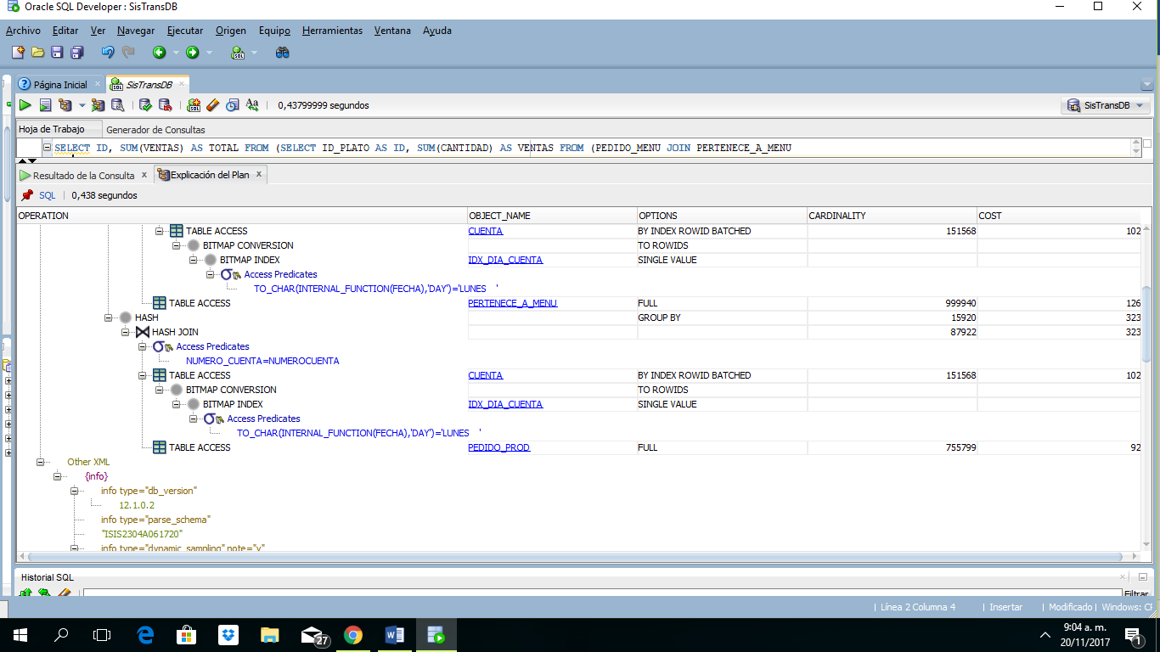

Figura 28. Plan de ejecución RFC11-Productos. Escenario 1. Parte 2

* Tiempo: 763 milisegundos

#### Escenario 2

* SQL:

SELECT ID, SUM(VENTAS) AS TOTAL FROM (SELECT ID_PLATO AS ID, SUM(CANTIDAD) AS VENTAS FROM (PEDIDO_MENU JOIN PERTENECE_A_MENU

USING (NOMBRE_MENU, NOMBRE_RESTAURANTE)) JOIN CUENTA ON (NUMERO_CUENTA = NUMEROCUENTA)

WHERE TO_CHAR(FECHA, 'DAY') = 'DOMINGO ' GROUP BY ID_PLATO UNION ALL

SELECT ID_PRODUCTO AS ID, SUM(CANTIDAD) AS VENTAS FROM PEDIDO_PROD JOIN CUENTA ON(NUMERO_CUENTA = NUMEROCUENTA) WHERE TO_CHAR(FECHA, 'DAY') = 'DOMINGO ' GROUP BY ID_PRODUCTO)

GROUP BY ID ORDER BY TOTAL;

* Distribución: Se sigue la distribución de datos mencionada al inicio de la sección.
* Parámetros:
  + Día de la semana: Domingo.

Se cumple lo mismo que para el otro escenario, pero esta vez se toma el día con menos cuentas, teniendo 144.725 de ellas.

* Plan:

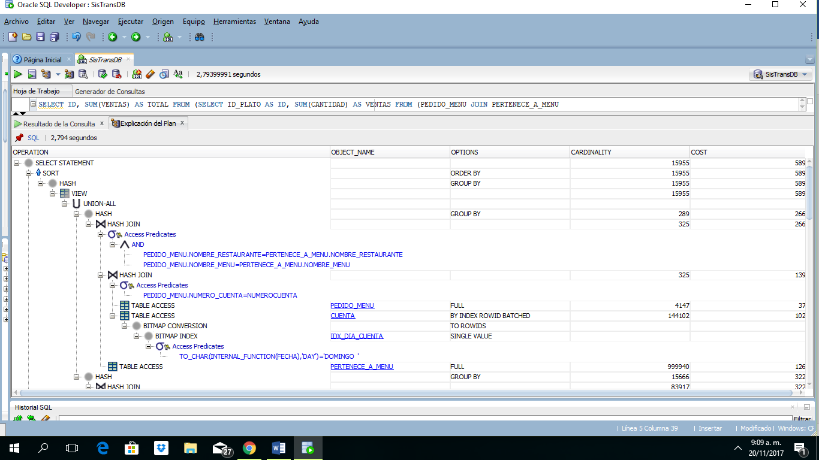

Figura 29. Plan de ejecución RFC11-Productos. Escenario 2. Parte 1

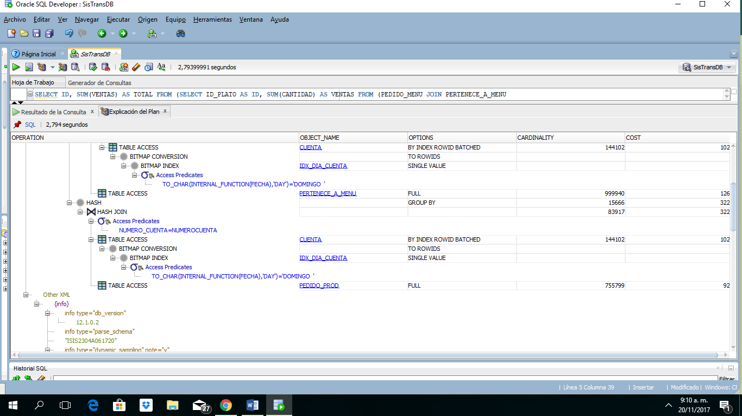

Figura 30. Plan de ejecución RFC11-Productos. Escenario 2. Parte 2

* Tiempo: 738 milisegundos

### **RFC11 Restaurantes**

#### Escenario 1

* SQL:

SELECT NOMBRE_RESTAURANTE, COUNT(DISTINCT NUMERO_CUENTA) AS VISITAS FROM

(SELECT NOMBRE_RESTAURANTE, NUMERO_CUENTA FROM PEDIDO_PROD, CUENTA

WHERE NUMERO_CUENTA = NUMEROCUENTA AND TO_CHAR(FECHA, 'DAY') = 'LUNES '

UNION ALL SELECT NOMBRE_RESTAURANTE, NUMERO_CUENTA FROM PEDIDO_MENU, CUENTA

WHERE NUMERO_CUENTA = NUMEROCUENTA AND TO_CHAR(FECHA, 'DAY') = 'LUNES ')

GROUP BY NOMBRE_RESTAURANTE ORDER BY VISITAS;

* Distribución: Se sigue la distribución de datos mencionada al inicio de la sección.
* Parámetros:
  + Día de la semana: Lunes.

Para esta consulta se tomó número de visitas como número de cuentas que hacen alguna compra en este restaurante, y de nuevo se tomó la decisión de consultarlos todos ordenados por este número en vez del mayor y menor, y de usar el día con más cuentas, teniendo 151.134 de ellas.

* Plan:

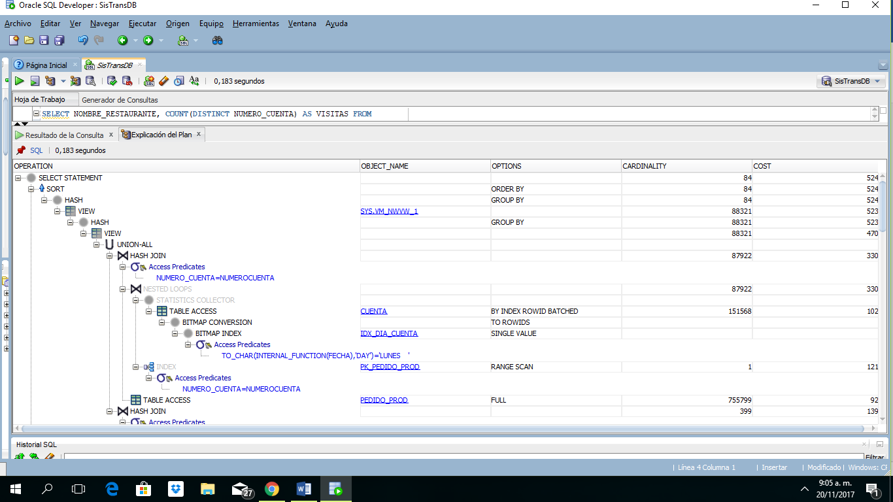

Figura 31. Plan de ejecución RFC11-Restaurantes. Escenario 1. Parte 1

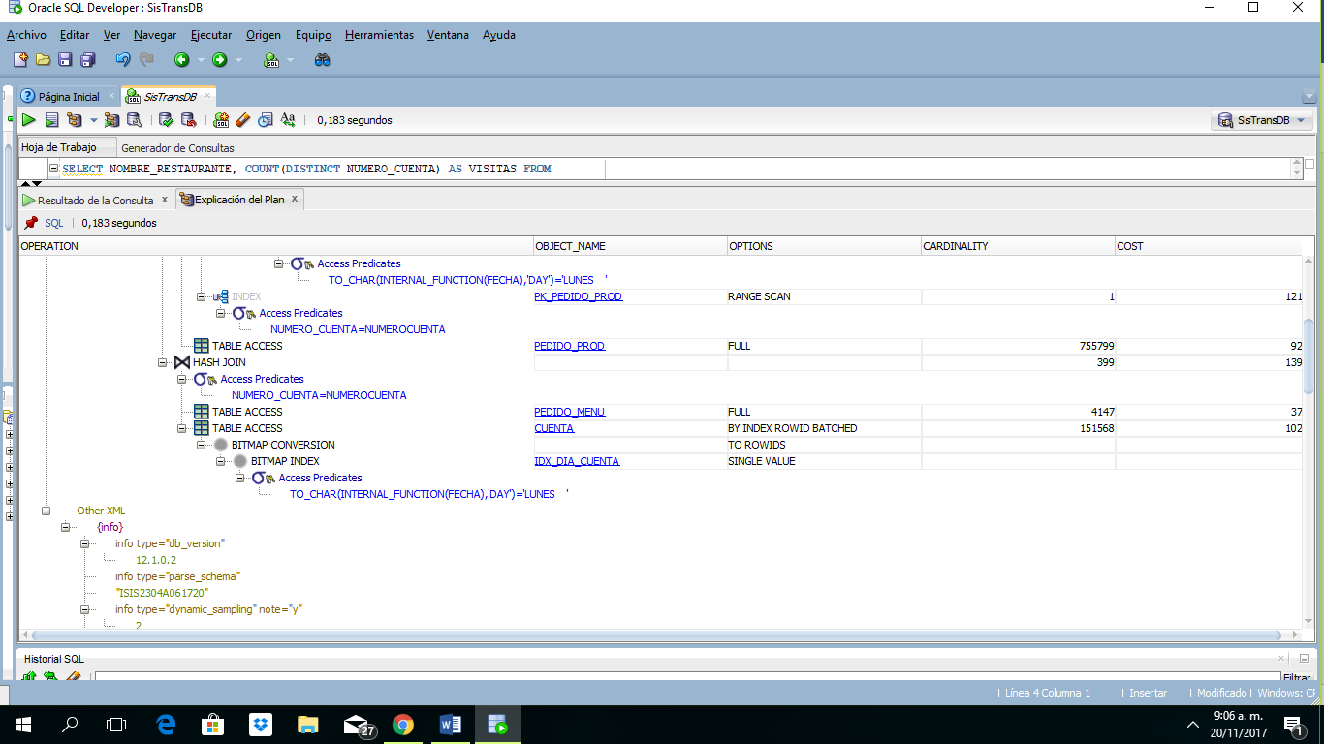

Figura 32. Plan de ejecución RFC11-Restaurantes. Escenario 1. Parte 2

* Tiempo: 664 milisegundos

#### Escenario 2

* SQL:

SELECT NOMBRE_RESTAURANTE, COUNT(DISTINCT NUMERO_CUENTA) AS VISITAS FROM

(SELECT NOMBRE_RESTAURANTE, NUMERO_CUENTA FROM PEDIDO_PROD, CUENTA

WHERE NUMERO_CUENTA = NUMEROCUENTA AND TO_CHAR(FECHA, 'DAY') = 'DOMINGO '

UNION ALL SELECT NOMBRE_RESTAURANTE, NUMERO_CUENTA FROM PEDIDO_MENU, CUENTA

WHERE NUMERO_CUENTA = NUMEROCUENTA AND TO_CHAR(FECHA, 'DAY') = 'DOMINGO ')

GROUP BY NOMBRE_RESTAURANTE ORDER BY VISITAS;

* Distribución: Se sigue la distribución de datos mencionada al inicio de la sección.
* Parámetros:
  + Día de la semana: Domingo.

Se cumple lo mismo que para el otro escenario, pero esta vez se toma el día con menos cuentas, teniendo 144.725 de ellas.

* Plan:

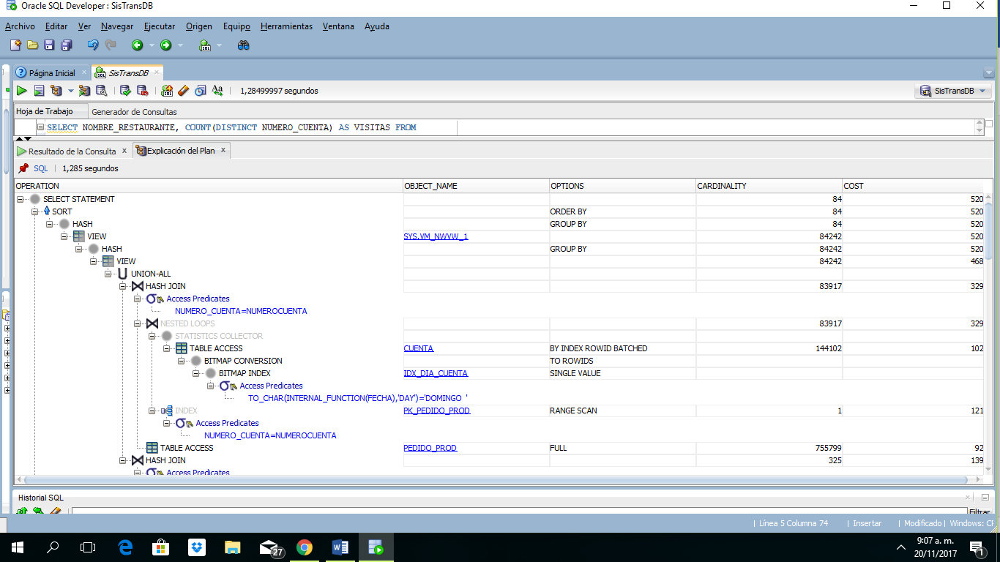

Figura 33. Plan de ejecución RFC11-Restaurantes. Escenario 2. Parte 1

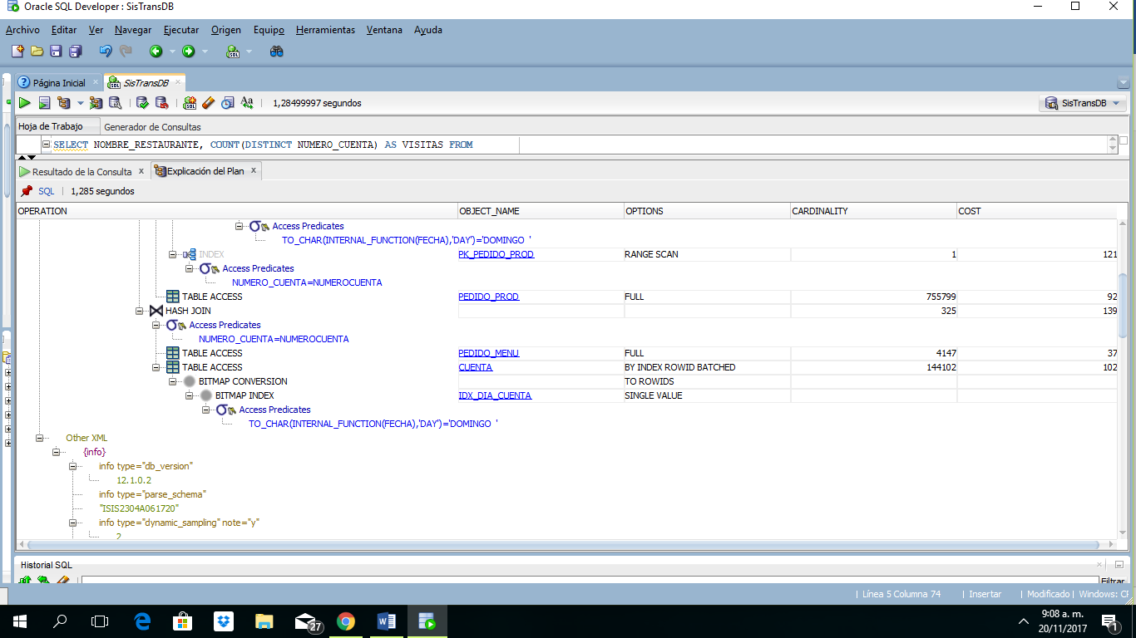

Figura 34. Plan de ejecución RFC11-Restaurantes. Escenario 2. Parte 2

* Tiempo: 685 milisegundos

### **RFC12**

#### Escenario 1

* SQL:

SELECT * FROM USUARIO WHERE ID IN (SELECT IDUSUARIO FROM CUENTA MINUS

SELECT IDUSUARIO FROM CUENTA WHERE NUMEROCUENTA IN (SELECT NUMERO_CUENTA FROM PEDIDO_MENU INTERSECT

SELECT NUMERO_CUENTA FROM PEDIDO_PROD JOIN INFO_PROD_REST USING (ID_PRODUCTO, NOMBRE_RESTAURANTE) WHERE PRECIO < 1000) UNION ALL

SELECT IDUSUARIO FROM CUENTA GROUP BY IDUSUARIO HAVING COUNT(DISTINCT TO_CHAR(FECHA, 'WW YYYY')) = 97);

* Distribución: Se sigue la distribución de datos mencionada al inicio de la sección.
* Parámetros: Ninguno

Este punto no tiene parámetros, por lo cual se decidió hacer solo un escenario de prueba. Más aún, no se pudo conseguir el tiempo pedido, ya que solo el averiguar cuáles usuarios visitaban RotondAndes todas las semanas resultaba en una consulta de 1,2 segundos aproximadamente, se intentó crear un índice para esto y no tuvo resultado tampoco. Por tal razón, se determinó que con la base de datos actual tal consulta no puede hacerse eficientemente; la única manera de hacerlo sería guardar información extra en ella, pero como esto puede generar inconsistencias, se decidió no hacerlo.

* Plan:

### 

Figura 35. Plan de ejecución RFC12. Parte 1

### 

Figura 36. Plan de ejecución RFC12. Parte 2

### 

Figura 37. Plan de ejecución RFC12. Escenario 1

* Tiempo: 1857 milisegundos

## Diseño físico: Análisis de eficiencia

Para el siguiente análisis de eficiencia (comparando planes propios planteados contra los planes de *Oracle)* se utiliza una expansión de la notación de árbol planteada en [2] , que se basa en usar álgebra relacional extendida. La adición hecha consiste en colocar por encima del símbolo de *join* una indicación del posible algoritmo a utilizar para que se asimile a la generación de planes de la herramienta *SQLDeveloper*. A su vez, si no se llegase a indicar este algoritmo se asume que es de tipo *nested loop* sin manejo alguno de un índice. Como última recomendación de estos diagramas se debe mencionar que en caso de que se vea un *join* con solo una tabla conectada, se utilizó para hacer énfasis en que el escaneo de esa tabla se realizaría utilizando un índice.

* Requerimiento de consulta 9 para productos (Escenario 1): Como plan propio se propuso el siguiente:

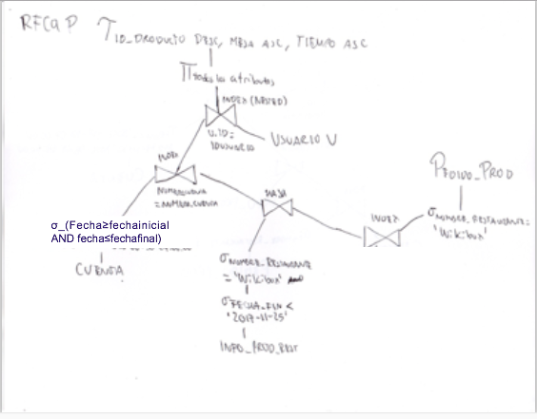

Figura 38 . Plan propio de consulta para el requerimiento RFC9 con Productos

Partiendo de estos resultados se ven las siguientes diferencias respecto a lo que realizó *Oracle* (en las figuras 14 y 15):

* + Cuenta con Pedido_Prod usando un *hash* combinado con el índice creado y luego con Info_Prod_Rest usando *nested loops*.
  + El resultado anterior con Usuario usando *nested loops*.
  + Únicamente al final se unió todo con la tabla Producto.

En general, se usaron los mismos filtros de selección que se habían pensado en el plan propio, pero el orden de los *joins* cambió radicalmente. Aunque se esperaba que intentara unirse con las tablas más pequeñas al final, *Oracle* planteó realizar estas uniones al principio para reducir sustancialmente los costos I/O planteados. Ya desde ahí las elecciones de los algoritmos tampoco difieren, pero se ve que lo que le da eficiencia la consulta es que se utilizan los índices planteados en esta iteración.

* Requerimiento de consulta 10 para productos (Escenario 2): Por un error tipográfico, con “NOMBRE_CATEGORIA” se hace referencia a “TIPO” Como plan propio se propuso el siguiente:

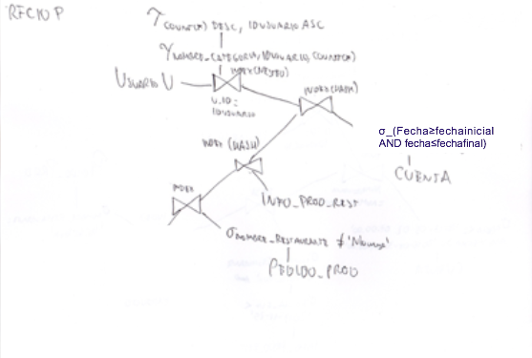

Figura 39. Plan propio de consulta del requerimiento RFC10 para Producto.

Partiendo de estos resultados se ven las siguientes diferencias respecto a lo que realizó *Oracle* (en la figura 18)*:*

* + No usa la tabla Usuario probablemente debido a que ninguno de sus atributos aparece en el SELECT.
  + Cuenta con Pedido_Prod usando un *hash* combinado con el índice creado y luego con Info_Prod_Rest usando *nested loops*.
  + El resultado anterior con Usuario usando *nested loops*.

En general, se mantuvieron las selecciones planteadas en el plan personal y se cambió un poco el orden de los *joins*, por ende, cambiando sus algoritmos.

* Requerimiento de consulta 9 para menús (Escenario 2): Como plan propio se propuso el siguiente:

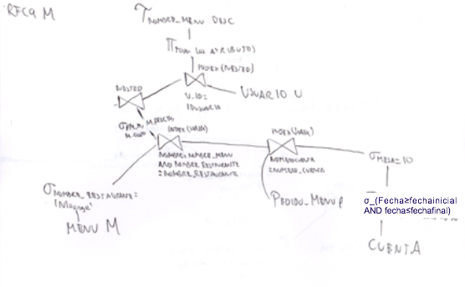

Figura 40. Plan de consulta para el requerimiento RFC9 con Menú.

Partiendo de estos resultados se ven las siguientes diferencias respecto a lo que realizó *Oracle* (en las figuras 23, 24 y 25)*:*

* + Se realiza una selección sobre Pedido_Menu antes de unirlo con Cuenta.
  + Se unió Usuario con lo anterior utilizando su índice y un algoritmo *nested loop*.
  + Se seleccionó el nombre del restaurante que correspondía de la tabla Menu para luego unirlo con todo lo de arriba usando un índice y el algoritmo *hash join*.

Algo muy extraño que *Oracle* planteó en este plan es la repetición de algunas selecciones sobre tablas (Repetir dos veces la selección de fechas sobre Cuenta). Se piensa que utilizó esto al ver la consulta interna del FROM.

* Requerimiento de consulta 10 para menús (Escenario 2): Como plan propio se propuso el siguiente:

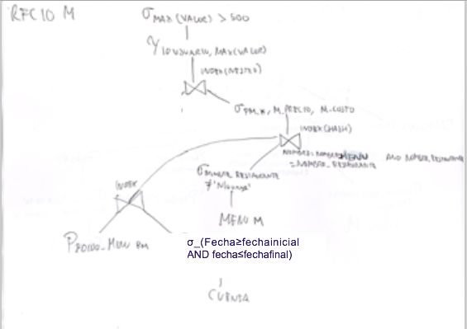

Figura 41. Plan de consulta para el requerimiento RFC10 con Menú.

Y a su vez se obtuvo como resultado de *Oracle* el siguiente plan:

Partiendo de estos resultados se ven las siguientes diferencias respecto a lo que realizó *Oracle* (en las figuras 30 y 31)*:*

* + Une todo lo que tiene que ver con menús usando índices (*hash join*) para luego mezclarse con la tabla Cuenta.
* Requerimiento de consulta 11 (Información de Productos). Como plan propio se propuso el siguiente:

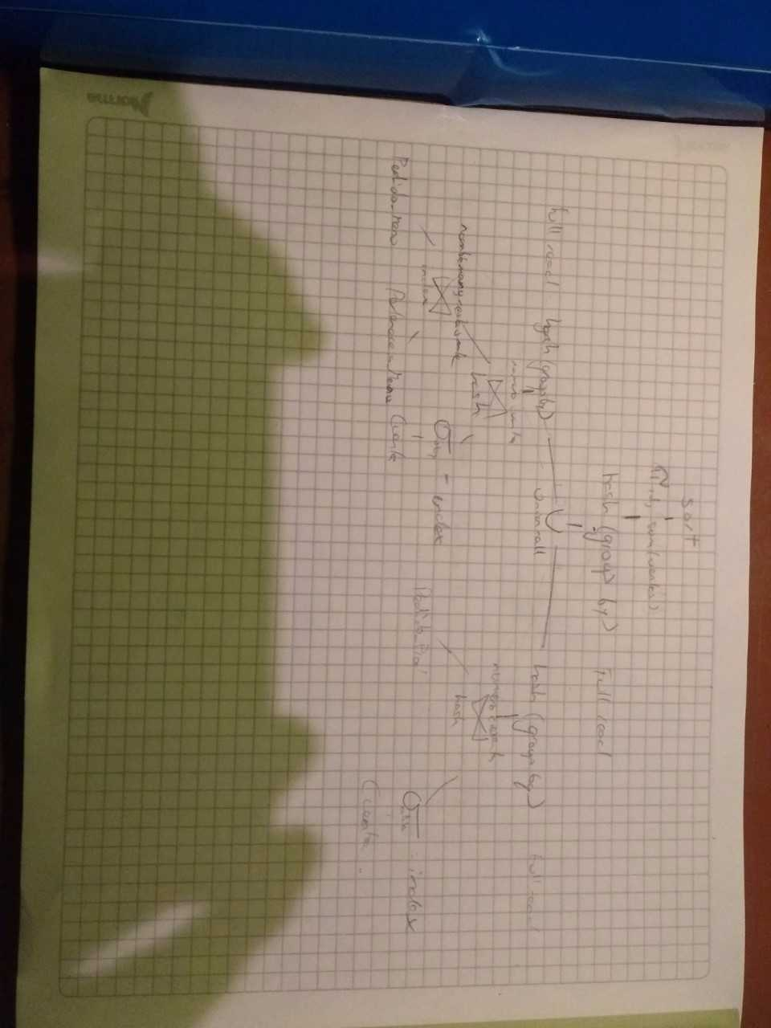

Figura 42. Plan de consulta para el requerimiento RFC11-Productos.

Partiendo de estos resultados se ven las siguientes diferencias respecto a lo que realizó *Oracle* (en las figuras 31 y 32):

* + Se junta primero Cuenta con Pedido_Menu y luego con Pertenece_A_Menu, en vez de lo contrario.
  + Por el cambio anterior, el *join* entre Pedido_Prod y Pertenece_A_Menu no se hace con un index join, sino (indirectamente) con un hash join.

* Requerimiento de consulta 11 (Información de Restaurantes). Como plan propio se propuso el siguiente:

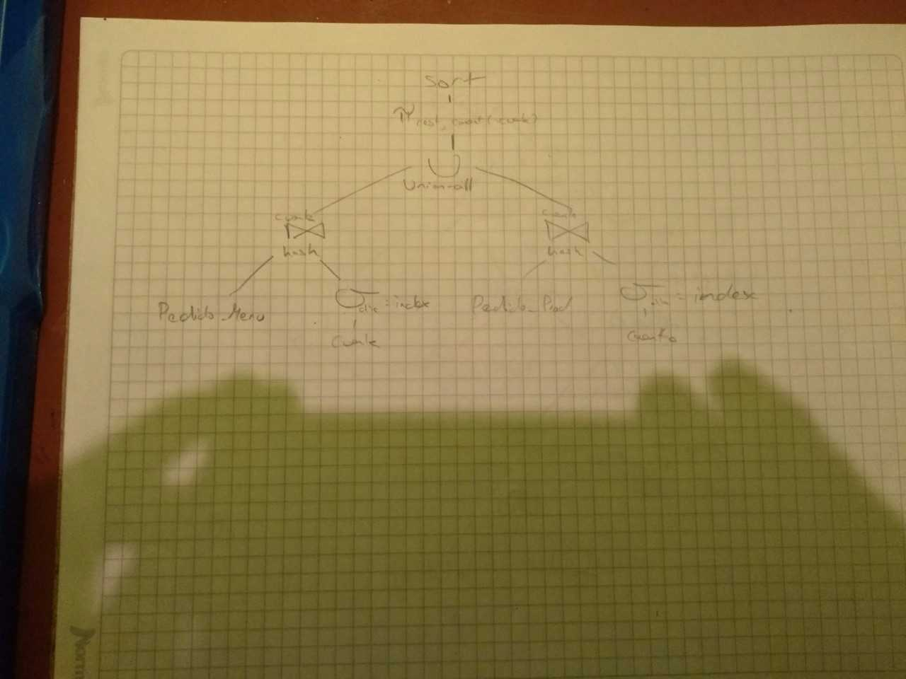

Figura 43. Plan de consulta para el requerimiento RFC11-Restaurantes.

En este caso se puede notar que el plan es prácticamente idéntico al que utilizó *Oracle* (en las figuras 33 y 34), siendo la única diferencia que en el propuesto hizo falta el último *Group by*. Esto se debe a que la consulta realizada es relativamente simple, y con el índice propuesto IDX_DIA_CUENTA hay prácticamente solo una manera de hacerla eficientemente.

* Requerimiento de consulta 12. Como plan propio se propuso el siguiente:

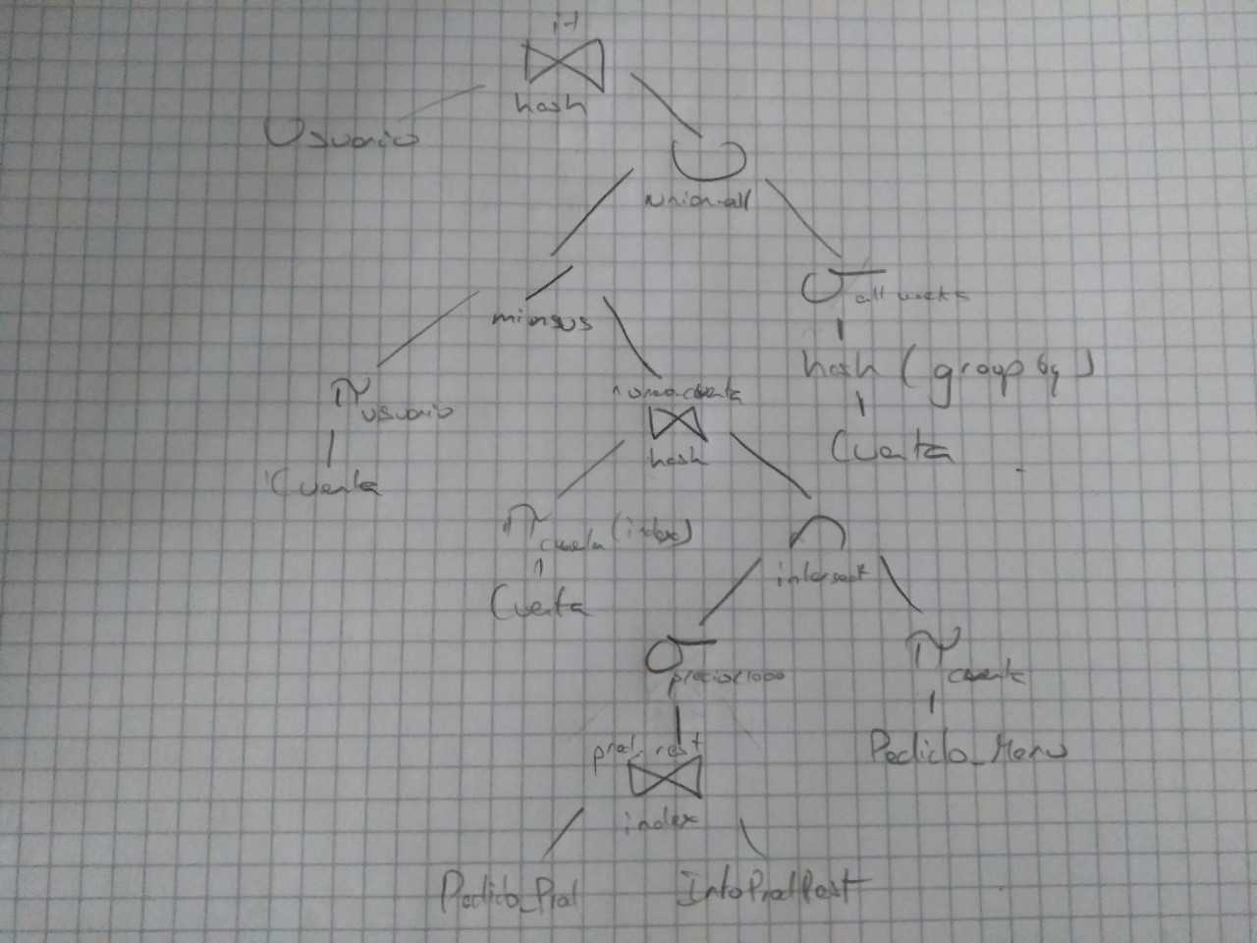

Figura 44. Plan de consulta para el requerimiento RFC12.

Partiendo de estos resultados se ven las siguientes diferencias respecto a lo que realizó *Oracle* (en las figuras 35,36 y 37-):

* + Al hacer el *join* entre Pedido_Prod e Info_Prod_Rest, se hace la selección por precio antes, en vez de después del *join*.
  + En la segunda claúsula del *Union All* se hacen un *Group By* adicional.
  + Antes de hacer las operaciones de *Intersect* y *Minus*, se ordenan ambos conjuntos.

De nuevo no hay muchas diferencias en el plan; la selección se realizó primero de nuevo para hacer el *join* más pequeño, y los *sorts* antes de las operaciones de conjuntos son optimizaciones usuales que no se tuvieron en cuenta. Por último, el segundo *Group by* seguramente para hacer más rápidamente el *Union all*, ya que no refleja ninguna operación en el SQL.

# Construcción de la aplicación

En esta sección se presenta una breve descripción de cómo se realizaron los requerimientos introducidos en esta nueva iteración. Las pruebas de los mismos se encuentran en colecciones de *Postman* adjuntadas en la subcarpeta pruebas de la carpeta data, para poder revisar su correcto funcionamiento.

## RFC9 Y RFC10

Para estos requerimientos, como se pretendía que el usuario interesado pudiera clasificar la información en termino de productos o de menús, se partieron sus funcionalidades en dos subconjuntos, accedidas a través de las rutas “localhost:8080/VideoAndes/rest/restaurantes /Nlounge/clientesPorProducto” y “localhost:8080/VideoAndes/rest/restaurantes/Nlounge/ clientesPorMenu”. También para diferenciar un requerimiento de otro se utilizó un *HeaderParam* llamado es, que tiene un valor de true para el requerimiento RFC9 y false o null para el RFC10.

Usando un sistema muy similar al de los requerimientos RFC1 y RFC2, se ofrece la posibilidad de analizarlo en dos variantes: Consultar por una zona específica, y consultar por todas las zonas de la rotonda. Las consultas se realizan enviando un objeto que contiene criterios (detallado más adelante). Como tal se utilizaron las siguientes clases del paquete mencionado al principio de esta sección: Criterio (maneja atributos de tablas), CriterioAgregacion (maneja operadores de agregación como COUNT y SUM), CriterioOrden (maneja ordenamientos de atributos de forma ascendente y descendente), CriterioVerdad (maneja operaciones lógicas utilizadas en el equivalente en SQL a WHERE), CriterioVerdadHaving (maneja operaciones lógicas utilizadas en el equivalente en SQL a HAVING), Información (Guarda el nombre y el valor de una columna de una tabla), ContenedoraCriterios (Contiene todos los criterios que se le dan por parámetro) y ContenedoraInformacion (Contiene colecciones de la clase Información y se utiliza para retornar todos los resultados de la consulta esperada). A grandes rasgos el requerimiento consiste en intentar traducir lo que quiere el usuario en una consulta SQL para enviar a un manejador de criterios (DAOTablaCriterio) que se encargue de retornar la consulta en la contenedora variable de información mencionada; en esta consulta solo se pueden utilizar unos atributos dados obtenidos de los metadatos de las relaciones involucradas. Se soportan operaciones de ordenamiento usando ya sea todos los atributos de selección de la tabla, o los atributos de agrupación si existe tal aparte en la consulta deseado. A su vez se permite realizar agrupamientos de valores, tomando el conteo de elementos como operación de agregación predeterminada en caso de que no se proporcionen otras. Por último, se permite la combinación lógica de operaciones de verdad utilizando CriterioVerdad y CriterioHaving que pueden ser del siguiente estilo:

* Criterio *op* Valor
* Criterio *op* Criterio
* Criterio *IN* (Valores)

Donde:

* Op: Operaciones de comparación (>.>=.=.<.<=, LIKE)
* Vaor: Valor fijo que no depende de un atributo
* Criterio: Atributo o criterio de agregación (dependiendo de si se pretende hacer un *WHERE* o un *HAVING* respectivamente)
* *IN*: Hace parte de.
* Valores: Conjunto de valores fijos separados por coma.

A su vez, cualquiera de estas operaciones se puede negar y se pueda concatenar entre sí con el uso de conjunciones (*AND*) y disyunciones (*OR*). Para tener más ejemplos de estas funcionalidades se invita a que el interesado revise el documento readme.txt con ejemplos al respecto.

## RFC11

Como para los servicios REST no es recomendable obtener listas no homogéneas, es decir, de objetos diferentes, se decidió partir este requerimiento en dos servicios REST, uno que obtuviera el mejor y peor Producto, y uno que obtuviera el mejor y peor Restaurante. El primero se obtiene a través de la ruta “localhost:8080/VideoAndes/rest/productos/vendidos-dia/dia” y el segundo a través de “localhost:8080/VideoAndes/rest/restaurantes/frecuentados /dia” y cada uno retorna una lista con dos elementos, primero el objeto que tiene menos compras/visitas (o uno de ellos, si hay más de uno) y luego aquél que tiene más.

## RFC12

El servicio para este requerimiento es bastante sencillo, se encuentra en la ruta “http:// localhost:8080/VideoAndes/rest/usuarios/buenos-clientes” y retorna una lista con los clientes que cumplen alguna de las condiciones pedidas. Vale la pena recalcar que para determinar los clientes que atendían todas las semanas, se tomó aquellos que han hecho compras tantas semanas como el sistema ha estado en operación, que en este caso son 97.

# Análisis del proceso de optimización y el modelo de ejecución de consultas

Respecto al análisis realizado se utilizó dentro del paquete test una clase llamada PruebasJavaContraSQL que corre sentencias que involucran el uso de selecciones, proyeccion y *joins* en dos conjuntos de datos principalmente: Usuario (1000 datos) y Producto(10000 datos que no caben en memoria). Cabe aclarar que esta clase utiliza las mismas características de los DAO que se han trabajado en iteraciones pasadas, por lo que se requiere que tenga una conexión para manejarse; con ese fin se utilizó un programa en el método main que parte desde la clase RotondAndesTM para hacer la creación de los archivos necesarios. Utilizando las herramientas disponibles en *Java* se intenta responder ante la eficiencia del lenguaje SQL para en últimas guardar los tiempos tomados en archivos csv y pdf dentro de la subcarpeta pruebasSQLVsJava de la sección data. En general estos resultados demuestran que las consultas SQL optimizan más la información al partir de un modelo relacional que se trabaja fácilmente realizando una única operación de lectura y escritura (I/O) por cada dato relevante, en vez de traerlo todo a memoria y tener un mayor costo de dichas operaciones. Las sentencias utilizadas para las pruebas fueron:

* Selección de datos pequeños: Para SQL se tuvo un promedio de 1285.1ms y *Java* uno de 1440.5ms al hacer 10 pruebas sobre la siguiente consulta:

SELECT * FROM USUARIO WHERE ROL='CLIENTE' AND CORREO IS NOT NULL

* Proyección de datos pequeños: Para SQL se tuvo un promedio de 1359.1ms y *Java* uno de 1537.8ms al hacer 10 pruebas sobre la siguiente consulta:

SELECT NOMBRE,ROL FROM USUARIO

* *Join* de datos pequeños: Para SQL se tuvo un promedio de 1798.1ms y *Java* uno de 4432ms al hacer 10 pruebas sobre la siguiente consulta:

SELECT * FROM USUARIO,CUENTA WHERE USUARIO.ID=CUENTA.IDUSUARIO

* Consulta general de datos pequeños: Para SQL se tuvo un promedio de 28.9ms y *Java* uno de 4820ms al hacer 10 pruebas sobre la siguiente consulta:

SELECT ID,NOMBRE FROM USUARIO,CUENTA WHERE USUARIO.ID=CUENTA.IDUSUARIO AND CUENTA.VALOR>1000

* Selección de datos grandes: Para SQL se tuvo un promedio de 120 ms al hacer 10 pruebas sobre la siguiente consulta:

SELECT * FROM PRODUCTO WHERE TIPO='PLATO FUERTE' AND TIEMPO > 100

* Proyección de datos grandes: Para SQL se tuvo un promedio de 64ms al hacer 10 pruebas sobre la siguiente consulta:

SELECT NOMBRE,DESCRIPCION FROM PRODUCTO

* *Join* de datos grandes: Para SQL se tuvo un promedio de 1082ms al hacer 10 pruebas sobre la siguiente consulta:

SELECT * FROM PRODUCTO,INFO_PROD_REST WHERE PRODUCTO.ID=INFO_PROD_REST.ID_PRODUCTO

* Consulta general de datos grandes:

SELECT PRODUCTO.NOMBRE, INFO_PROD_REST.NOMBRE_RESTAURANTE FROM PRODUCTO, INFO_PROD_REST WHERE PRODUCTO.ID=INFO_PROD_REST.ID_PRODUCTO AND INFO_PROD_REST.PRECIO < 10000

Ninguna de las consultas sobre datos grandes terminó de ejecutarse en Java en un tiempo razonable, todas duraron más de 5 minutos sin acabar.

# Consideraciones adicionales

Dentro de la carpeta data se tienen las siguientes consideraciones:

* Se tienen los archivos de pruebas de *Postman* en la carpeta pruebas. Antes de ejecutarlas se debe correr el archivo PrePostman.sql.
* Había veces en las que en las máquinas utilizadas la conexión se reseteaba haciendo que los tiempos de consulta no fueran los registrados en esta guía. Por si acaso, se recomienda que se corran múltiples veces.
* En el archivo BorradoEInserciones.sql se tienen los comandos para borrar todos los datos existentes en la base de datos y volver a poblarla en caso tal de que se corrompan de laguna manera los datos del sistema. Este archivo lleva la aplicación al estado que se tenía en la iteración 3, es decir, antes de realizar la inserción masiva de datos.
* En el archivo DBSETUPFULL.sql se tienen los esquemas de las tablas para reconstruir la base de datos dado el caso en que haya la necesidad de hacerlo.
* En la carpeta inicializacion están todas las inserciones en tablas utilizadas en la población de la base de datos. Además, las tablas de equivalencias se encuentran en el archivo Prepostman.sql.
* La ruta se sigue llamando “VideoAndes” de acuerdo con el ejemplo de clase, dado que no se encontró la forma de cambiar el nombre a “RotondAndes” como se pretendía.

# Análisis de resultados

## Aprendizajes y logros

A lo largo del desarrollo de la iteración 4 se aprendió a optimizar las consultas en SQL mediante el uso de índices.

## Conclusiones

* La optimización de consultas permite el desempeño rápido de actividades de interés en un sistema manejador de bases de datos.
* El uso de índices permite realizar consultas sobre sectores pequeños y conocidos de la base de datos.

# Bibliografía

# Universidad de los Andes. *Caso de estudio - v4.* [En línea] Universidad de los Andes. [Citado el: 19 de Noviembre de 2017.] https://sicuaplus.uniandes.edu.co/bbcswebdav/pid-1918613-dt-content-rid-20767359_1/courses/UN_201720_ISIS2304/isis2304-172-CasoEstudio-RotondAndes-v4.pdf

1. G. Hector, U. Jeffrey, and W. Jennifer, "From Parse Trees to Logical Query Plans" en Database Systems: The complete Book. Ed.New Jersey:Prentice Hall, 2009,pp.781-791